ФГБУ «Арктический и антарктический научно-исследовательский институт»
МЦД МЛ

Информационные материалы по мониторингу морского ледяного покрова Арктики и Южного Океана на основе данных ледового картирования и пассивного микроволнового зондирования SSMR-SSM/I-SSMIS-AMSR2
13.10.2014 - 21.10.2014

Контактная информация:
лаб. МЦДМЛ ААНИИ, тел. +7(812)337-3149, эл.почта: wdc@aari.ru
Адрес в сети Интернет: http://wdc.aari.ru/datasets/d0042/
Содержание
Северное Полушарие 3
Рисунок 1а – Обзорная ледовая карта СЛО и повторяемость кромки за текущую неделю . 3
Рисунок 1б – Обзорная ледовая карта Баренцева-Карского морей за текущую неделю . 4
Рисунок 2 – Положение кромки льда и зон разреженных и сплоченных льдов СЛО за последний доступный срок на основе ледового анализа НЛЦ США 5
Рисунок 3 – Обзорная ледовая карта СЛО за текущую неделю и аналогичные периоды 2007-2012 гг. 6
Рисунок 4 – Поля распределения средневзвешенной толщины льда на основе совместной модели морского льда – океана ACNFS за текущие сутки и 2011-2013 гг. 7
Таблица 1 – Динамика изменения значений ледовитости для акваторий Северной полярной области за текущую неделю по данным наблюдений SSMR-SSM/I-SSMIS-AMSR2 8
Таблица 2 - Медианные значения ледовитости для Северной полярной области и 3-х меридиональных секторов за текущие 30 и 7-дневные интервалы и её аномалии от 2009-2012 гг. и интервалов 2003-2013 гг. и 1978-2013 гг. по данным наблюдений SSMR-SSM/I-SSMIS-AMSR2 8
Таблица 3 – Экстремальные и средние значения ледовитости для Северной полярной области и 3 меридиональных секторов за текущий 7-дневный интервал по данным наблюдений SSMR-SSM/I-SSMIS-AMSR2, алгоритмы NASATEAM/BOOTSTRAP 9
Рисунок 5 – Ежедневные оценки сезонного хода ледовитости для Северной Полярной Области и её трех меридиональных секторов за период с 26.10.1978 по текущий момент времени по годам. 10
Рисунок 6 – Медианные распределения сплоченности льда за текущие 7 и 30 дневные интервалы времени и её разности относительно медианного распределения за те же промежутки за периоды 1978-2013 и 2003-2013 гг. на основе расчетов по данным SSMR-SSM/I-SSMIS-AMSR2, алгоритмы NASATEAM/BOOTSTRAP . 12

Южный океан 13
Рисунок 7 – Положение кромки льда и зон разреженных и сплоченных льдов Южного Океана за последний доступный срок на основе ледового анализа НЛЦ США 14
Рисунок 8 – Ежедневные оценки сезонного хода ледовитости Южного Океана и его трёх меридиональных секторов за период с 26.10.1978 по текущий момент времени по годам 15
Рисунок 9 – Медианные распределения общей сплоченности льда за текущие 7 и 30 дневные интервалы времени и её разности относительно медианного распределения за те же промежутки за периоды 1978-2013 и 2003-2013 гг. на основе расчетов по данным SSMR-SSM/I-SSMIS-AMSR2 16
Таблица 4 – Динамика изменения значений ледовитости для акваторий Южного океана за текущий 7-дневный интервал по данным наблюдений SSMR-SSM/I-SSMIS-AMSR2 16
Таблица 5 - Медианные значения ледовитости для Южного океана и 3 меридиональных секторов за текущие 30 и 7-дневные интервалы и её аномалии от 2009-2012 гг. и интервалов 2003-2013 гг. и 1978-2013 гг. по данным наблюдений SSMR-SSM/I-SSMIS-AMSR2, алгоритм NASATEAM……… 16
Таблица 6 – Экстремальные и средние значения ледовитости для Южного океана и 3 меридиональных секторов за текущий 7-дневный интервал по данным наблюдений SSMR-SSM/I-SSMIS, алгоритмы NASATEAM/ 16

Приложение 1 – Статистические значения ледовитостей по отдельным акваториям Северной Полярной Области и Южного океана 17
Таблица 7 – Средние, аномалии среднего и экстремальные значения ледовитостей для Северной полярной области и её отдельных акваторий за текущие 7 и 30 дневные промежутки времени по данным наблюдений SSMR-SSM/I-SSMIS-AMSR2, алгоритмы NASATEAM/BOOTSTRAP за период 1978-2013 гг. 17
Таблица 8 – Средние, аномалии среднего и экстремальные значения ледовитостей для Южного океана и его отдельных акваторий за текущие 7 и 30 дневные интервалы времени по данным наблюдений SSMR-SSM/I-SSMIS-AMSR2, алгоритмы NASATEAM/BOOTSTRAP за период 1978-2013 гг. 19
Таблица 9 – Динамика изменения значений ледовитости для акваторий Северной полярной области и Южного океана за текущую неделю по данным наблюдений SSMIS-AMSR2 21

Характеристика исходного материала и методика расчетов 22

Северное Полушарие
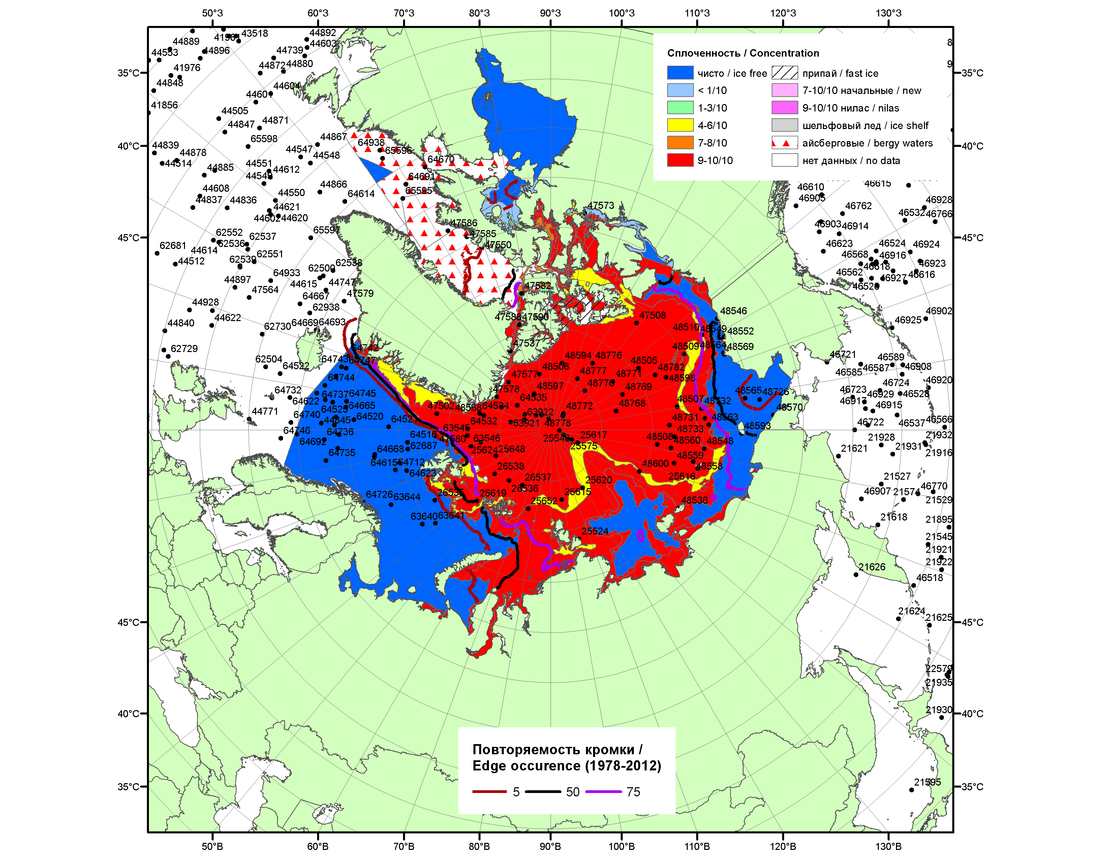

Рисунок 1а – Обзорная ледовая карта СЛО за 13.10.2014-21.10.2014 г. на основе ледового анализа ААНИИ (21.10), Канадской ледовой службы (13.10), положение метеорологический дрейфующих буев IABP и Argos на 21.10.2014T1200+00 и повторяемость кромки за 16-20.10 за период 1978-2012 гг. по наблюдениям SSMR-SSM/I-SSMIS (алгоритм NASATEAM).
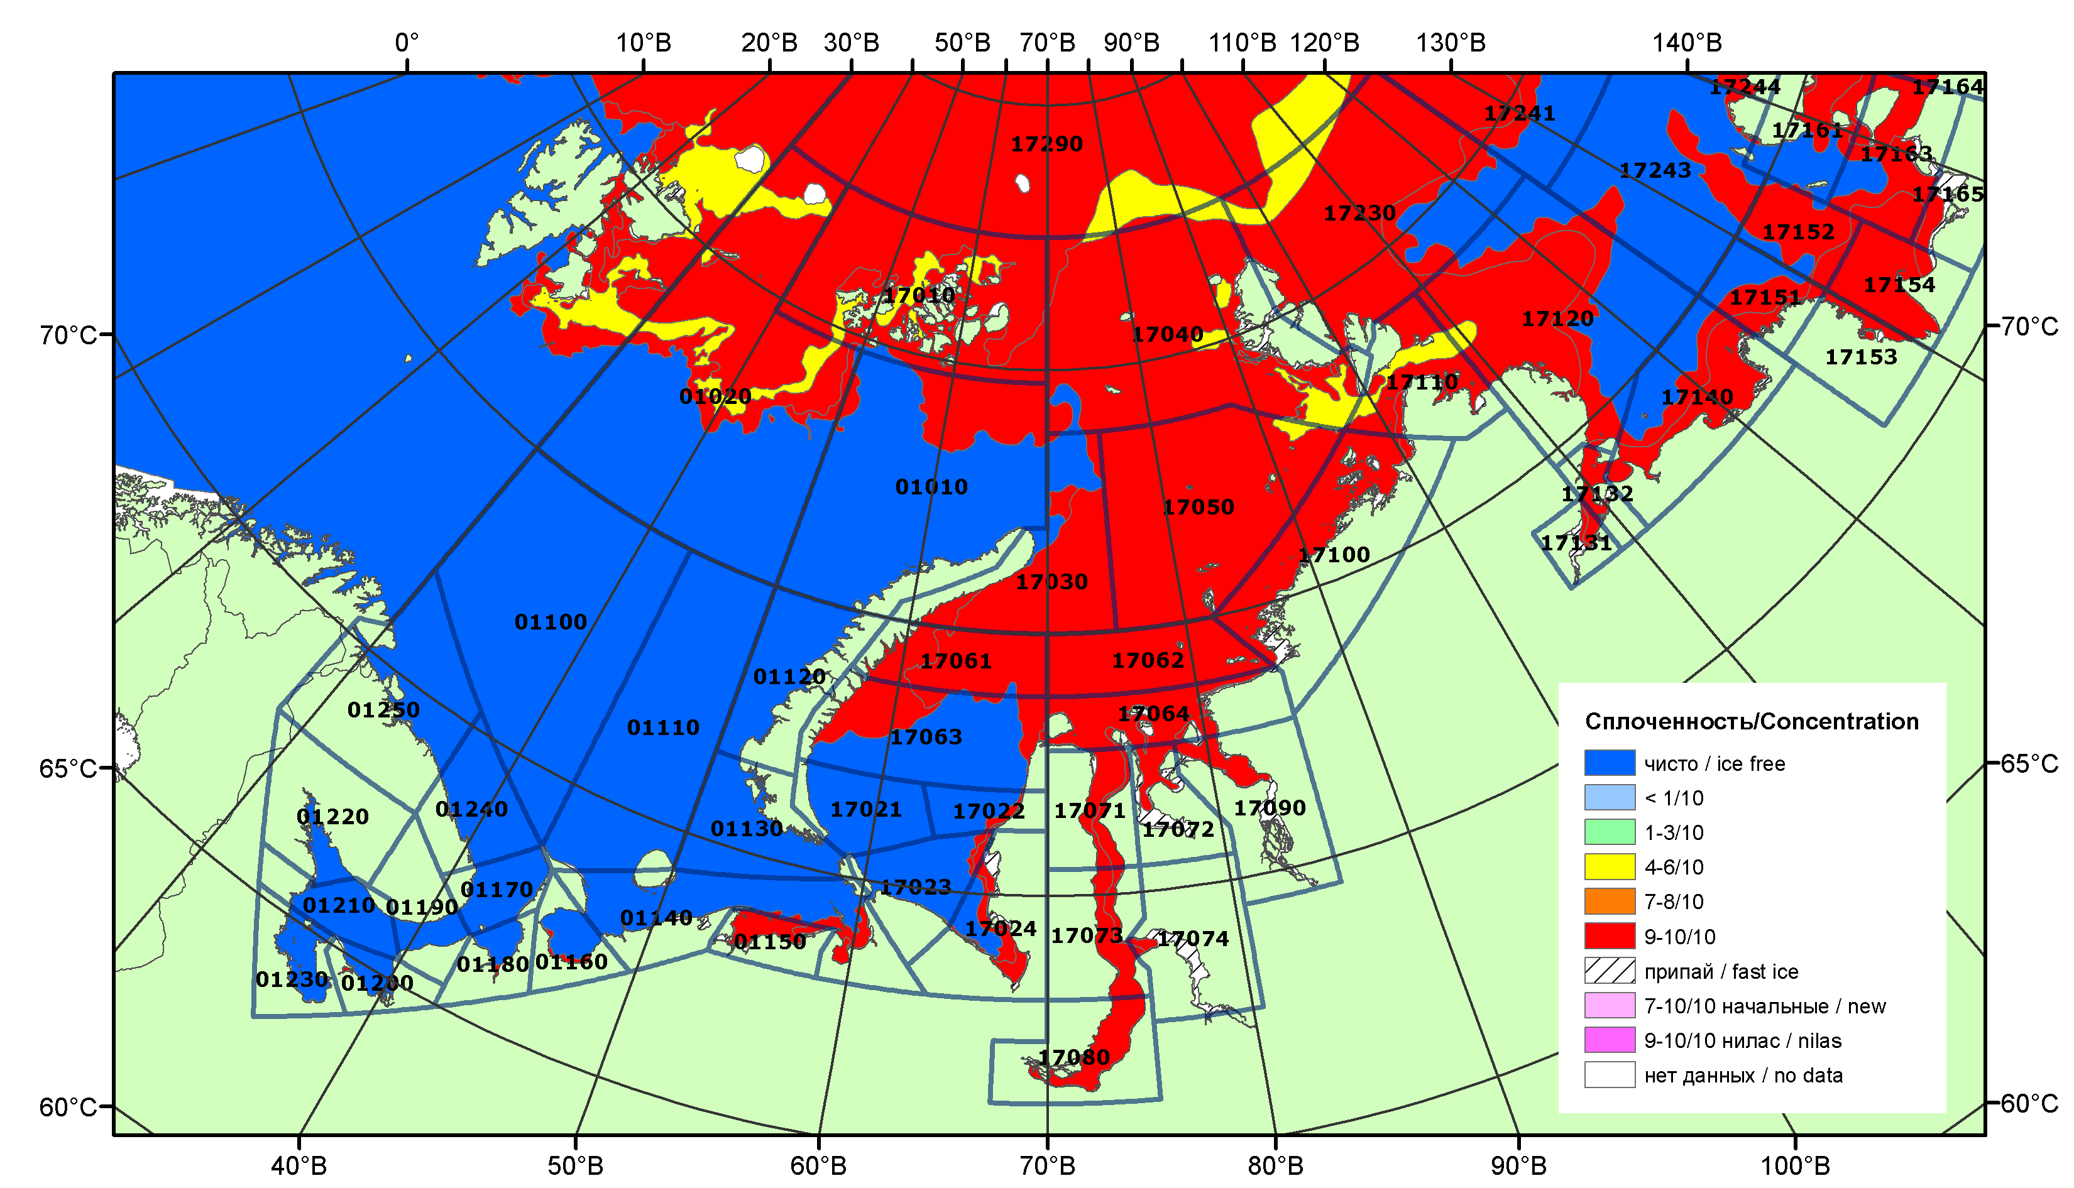

Рисунок 1б – Обзорная ледовая карта Баренцева-Карского морей на основе ледового анализа ААНИИ (21.10.2014) и границы районов ГМССБ МЕТЗОН XX и XXI.

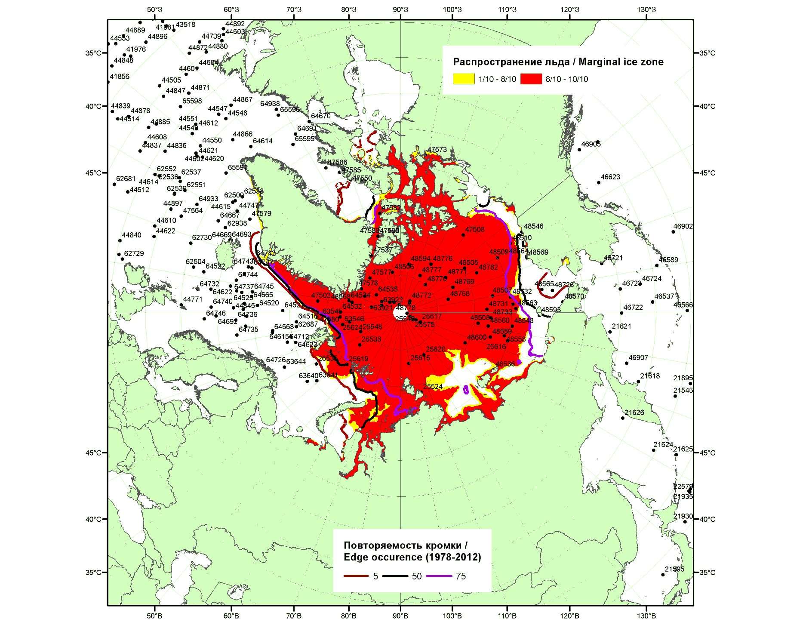

Рисунок 2 – Положение кромки льда и зон разреженных (<8/10) и сплоченных (≥8/10) льдов СЛО за 20.10.2014 г. на основе ледового анализа Национального Ледового Центра США, положение метеорологический дрейфующих буев IABP и Argos на 21.10.2014T1200+00 и повторяемость кромки за 16-20.10 за период 1979-2012 гг. по наблюдениям SSMR-SSM/I-SSMIS (алгоритм NASATEAM)

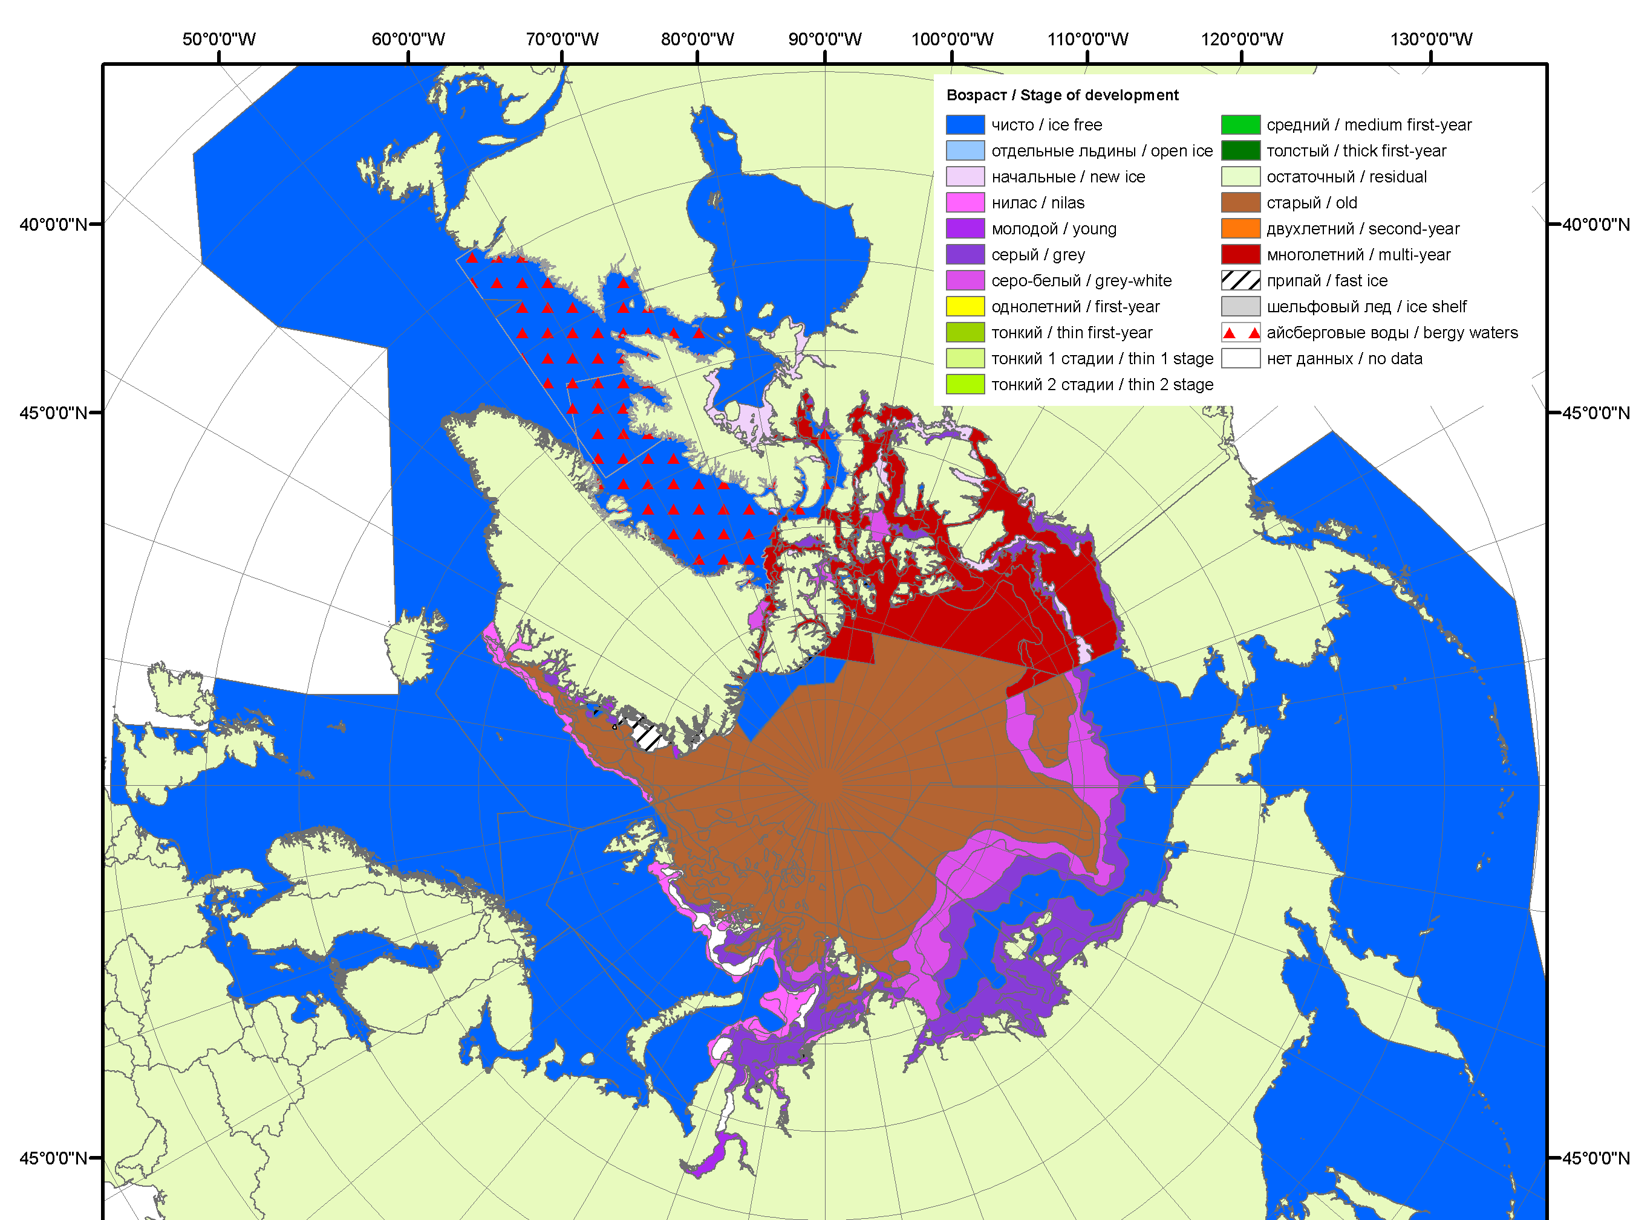 | 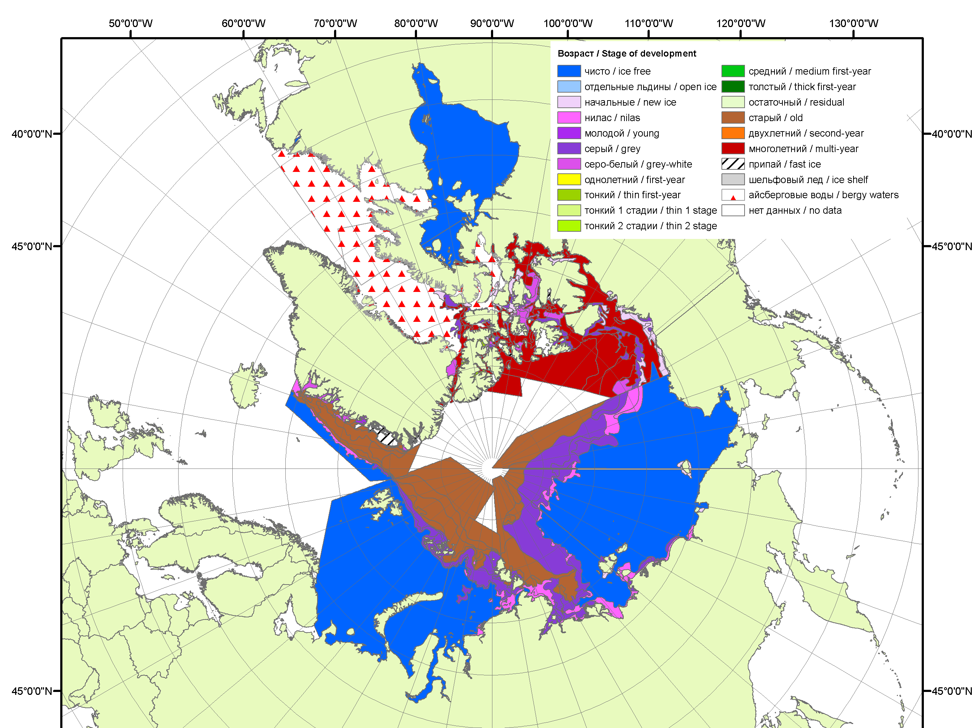 | 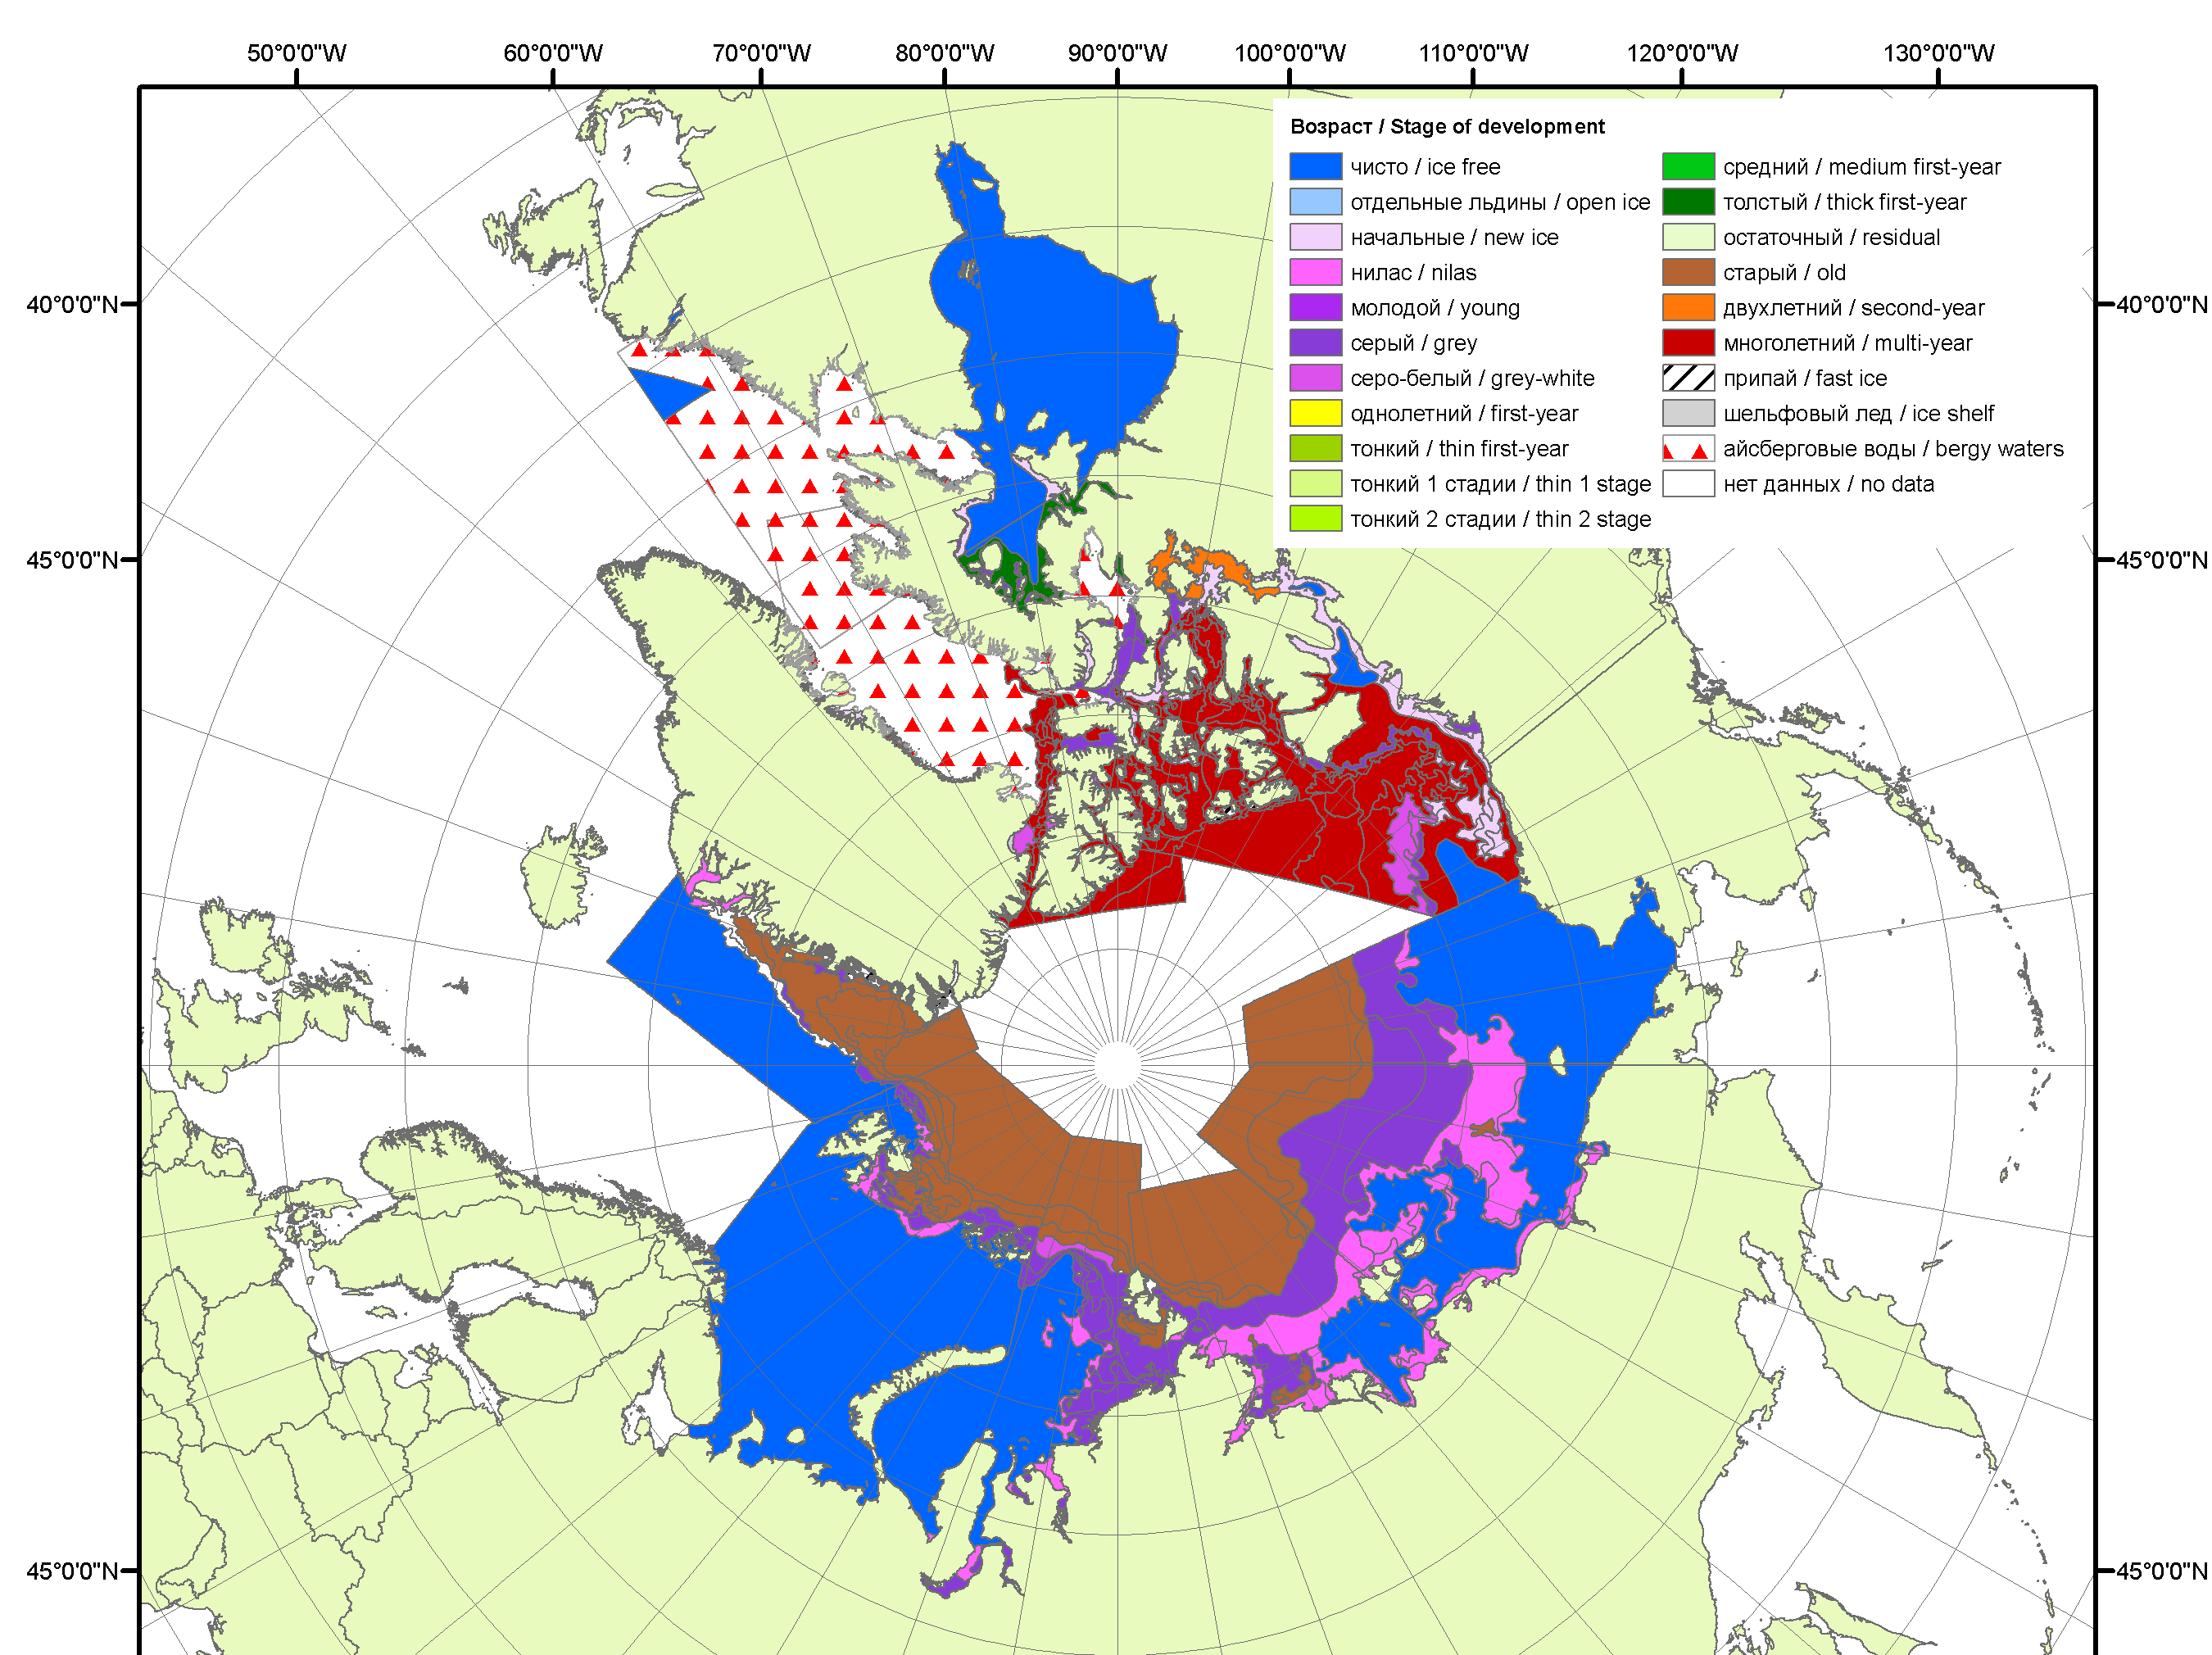
2006 | 2007 | 2008
 |  | 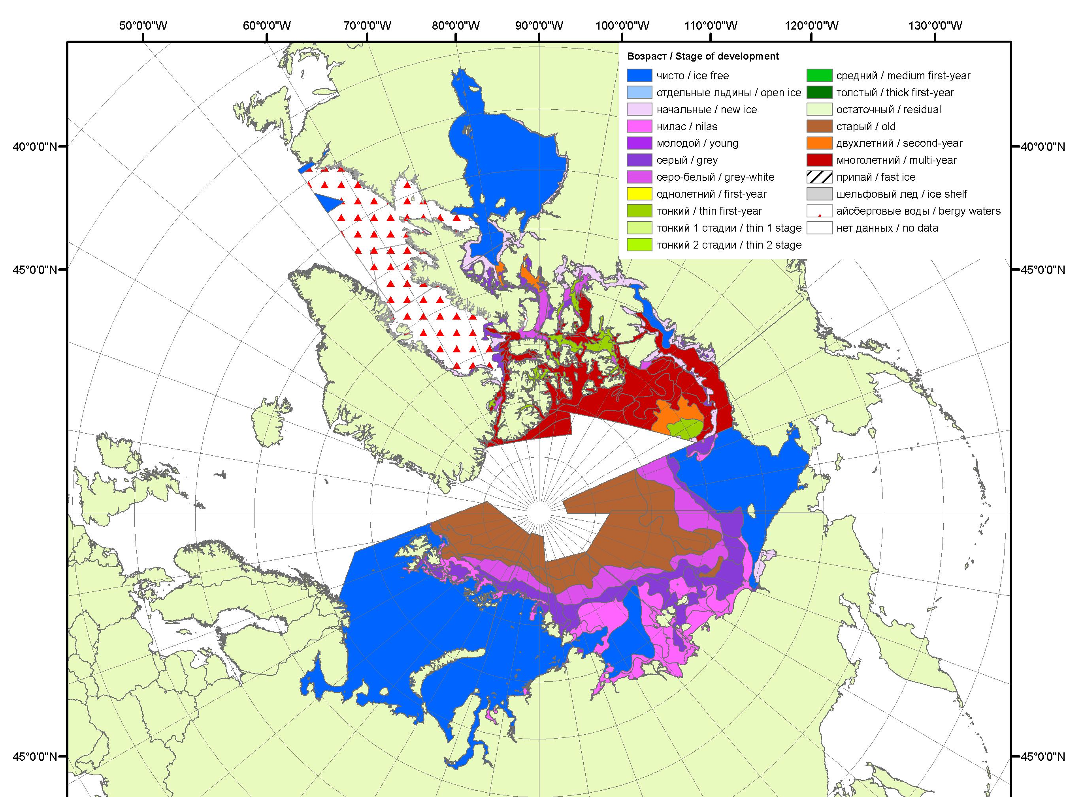
 |  | 2009
 |  | 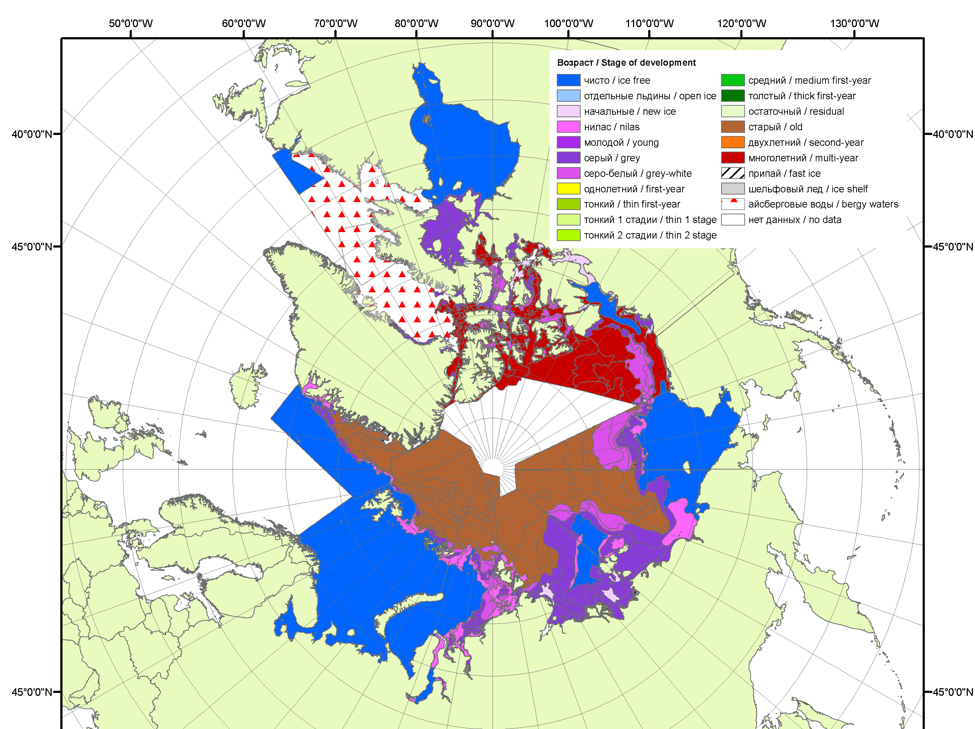
 |  | 2010
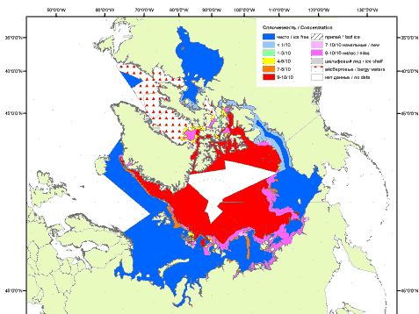 | 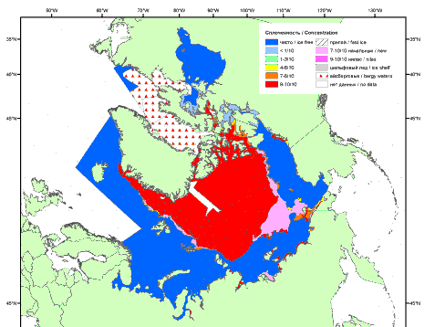 | 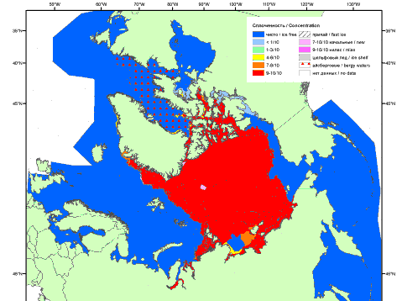
2011 | 2012 | 2013

Рисунок 3 – Обзорная ледовая карта СЛО за 13.10.2014 - 21.10.2014 г. и аналогичные периоды 2006-2013 гг. на основе ледового анализа ААНИИ, Канадской ледовой службы и Национального ледового центра США.

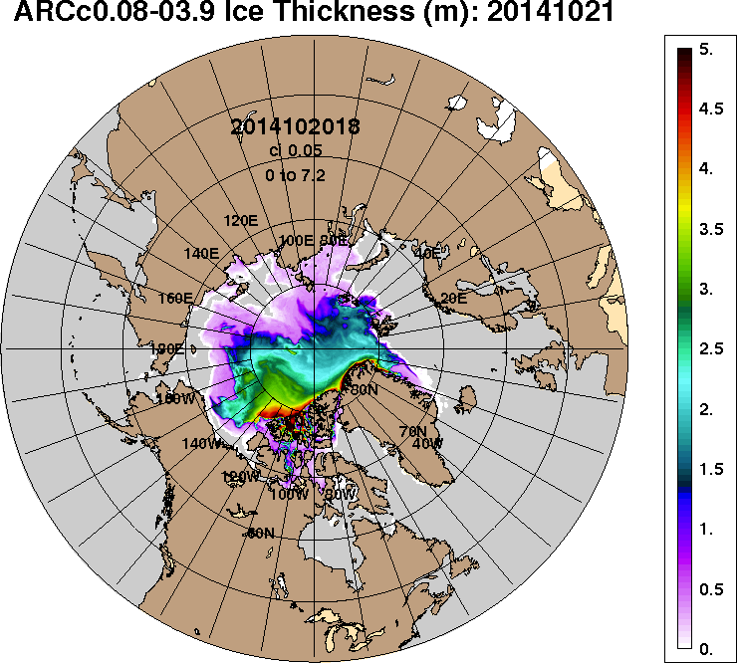 | 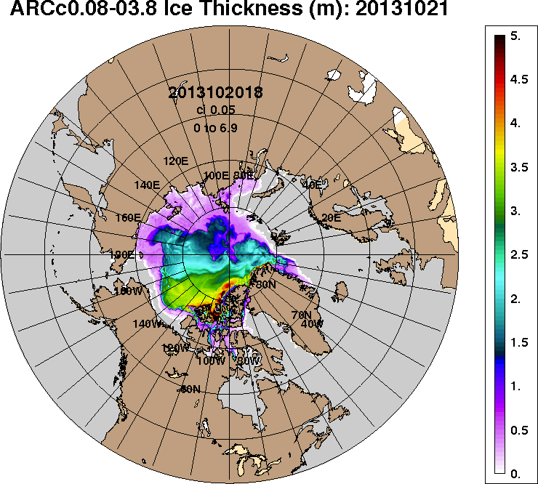
2014-10-21 | 2013-10-21
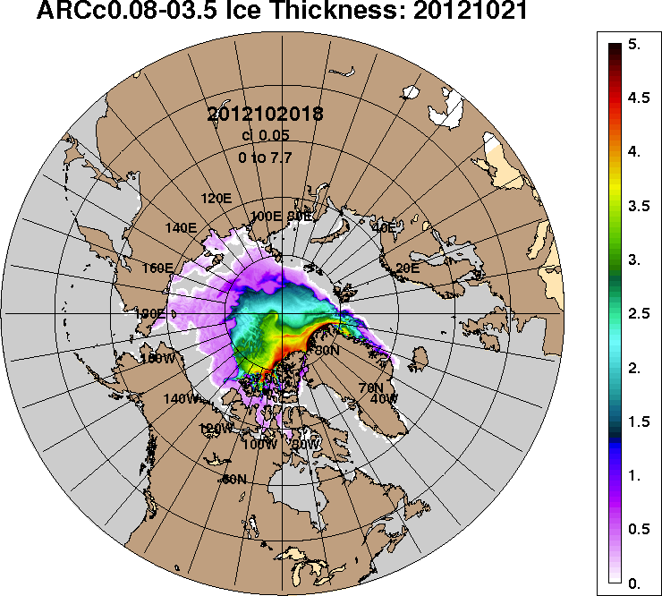 | 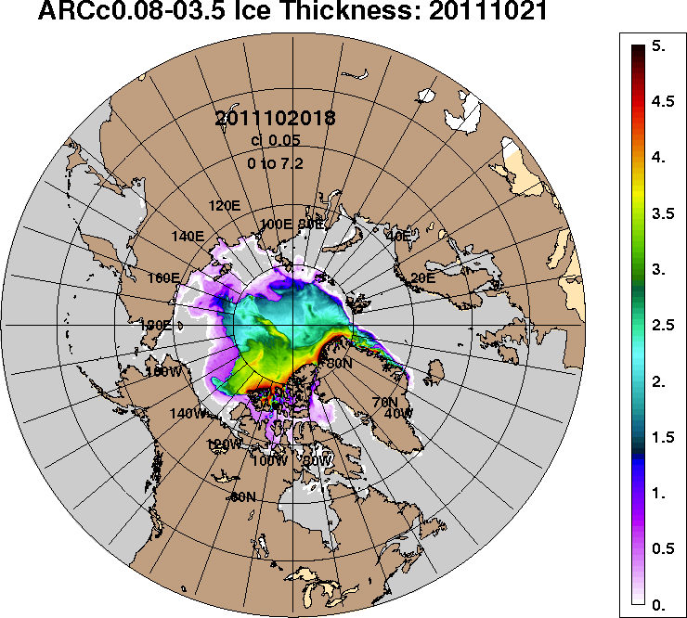
2012-10-21 | 2011-10-21
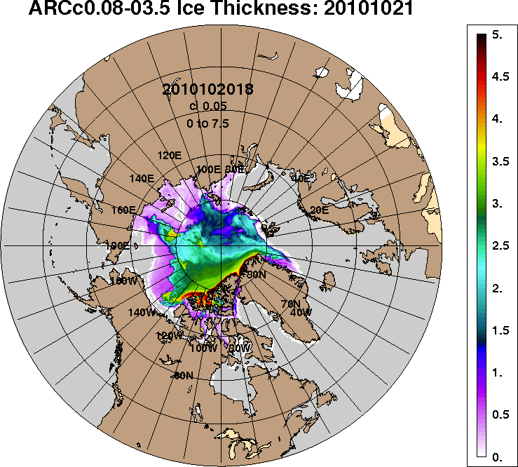
2010-10-21
Рисунок 4 – Поля распределения средневзвешенной толщины льда на основе совместной модели морского льда – океана ACNFS (HYCOM/NCODA/CICE) 21 октября 2014 - 2010 гг.

Таблица 1 – Динамика изменения значений ледовитости по сравнению с предыдущей неделей для морей Северной полярной области за 13 – 19 октября 2014 г. по данным наблюдений SSMR-SSM/I-SSMIS-AMSR2
Регион | Северная полярная область | Сектор 45°W-95°E | Сектор 95°E-170°W | Сектор 170°W-45°W | Моря СМП
Разность | 842.9 | 409.1 | 345.0 | 88.8 | 527.6
тыс.кв.км/сут. | 120.4 | 58.4 | 49.3 | 12.7 | 75.4

Таблица 2 - Медианные значения ледовитости для Северной полярной области ,3-х меридиональных секторов и моря СМП за текущие 30 и 7-дневные интервалы и её аномалии от 2009-2013 гг. и интервалов 2004-2014 гг. и 1978-2014 гг. по данным наблюдений SSMR-SSM/I-SSMIS-AMSR2, алгоритмы NASATEAM/BOOTSTRAP
Северная полярная область
Месяц | S, тыс. км² | Аномалии, тыс км²/%
 |  | 2009 г | 2010 г | 2011 г | 2012 г | 2013 г | 2004-2014гг | 1978-2014гг
20.09-19.10 | 6003.7 | -3.3 | 85.7 | 664.3 | 1601.8 | -252.4 | 157.1 | -1229.8
 |  | -0.1 | 1.4 | 12.4 | 36.4 | -4.0 | 2.7 | -17.0
13-19.10 | 7076.9 | 169.8 | -30.6 | 928.0 | 1502.6 | -455.1 | 146.0 | -1181.3
 |  | 2.5 | -0.4 | 15.1 | 27.0 | -6.0 | 2.1 | -14.3
Сектор 45°W-95°E (Гренландское - Карское моря)
Месяц | S, тыс. км² | Аномалии, тыс км²/%
 |  | 2009 г | 2010 г | 2011 г | 2012 г | 2013 г | 2004-2014гг | 1978-2014гг
20.09-19.10 | 1653.9 | 304.7 | 200.8 | 311.3 | 426.0 | 573.6 | 219.7 | -76.4
 |  | 22.6 | 13.8 | 23.2 | 34.7 | 53.1 | 15.3 | -4.4
13-19.10 | 2084.9 | 588.7 | 426.2 | 624.3 | 688.6 | 589.8 | 383.5 | 69.1
 |  | 39.3 | 25.7 | 42.7 | 49.3 | 39.4 | 22.5 | 3.4
Сектор 95°E-170°W (моря Лаптевых - Чукотское, Берингово, Охотское)
Месяц | S, тыс. км² | Аномалии, тыс км²/%
 |  | 2009 г | 2010 г | 2011 г | 2012 г | 2013 г | 2004-2014гг | 1978-2014гг
20.09-19.10 | 1544.0 | -343.7 | -338.2 | -84.2 | 311.5 | -769.1 | -242.8 | -935.7
 |  | -18.2 | -18.0 | -5.2 | 25.3 | -33.2 | -13.6 | -37.7
13-19.10 | 1972.8 | -478.9 | -482.2 | 56.1 | 146.0 | -1066.7 | -345.0 | -951.9
 |  | -19.5 | -19.6 | 2.9 | 8.0 | -35.1 | -14.9 | -32.5
Сектор 170°W-45°W (море Бофорта и Канадская Арктика)
Месяц | S, тыс. км² | Аномалии, тыс км²/%
 |  | 2009 г | 2010 г | 2011 г | 2012 г | 2013 г | 2004-2014гг | 1978-2014гг
20.09-19.10 | 2805.8 | 35.6 | 223.1 | 437.3 | 864.4 | -56.9 | 180.2 | -217.7
 |  | 1.3 | 8.6 | 18.5 | 44.5 | -2.0 | 6.9 | -7.2
13-19.10 | 3019.2 | 59.9 | 25.4 | 247.6 | 668.0 | 21.8 | 107.5 | -298.5
 |  | 2.0 | 0.8 | 8.9 | 28.4 | 0.7 | 3.7 | -9.0
Моря СМП (моря Карское-Чукотское)
Месяц | S, тыс. км² | Аномалии, тыс км²/%
 |  | 2009 г | 2010 г | 2011 г | 2012 г | 2013 г | 2004-2014гг | 1978-2014гг
20.09-19.10 | 469.9 | -53.6 | -206.9 | 97.5 | 313.8 | -559.2 | -162.1 | -917.2
 |  | -10.2 | -30.6 | 26.2 | 201.0 | -54.3 | -25.6 | -66.1
13-19.10 | 978.7 | -70.0 | -262.6 | 327.5 | 492.2 | -885.1 | -190.4 | -947.2
 |  | -6.7 | -21.2 | 50.3 | 101.2 | -47.5 | -16.3 | -49.2

Таблица 3 – Экстремальные и средние значения ледовитости для Северной полярной области, 3 меридиональных секторов и моря СМП за текущий 7-дневный интервал по данным наблюдений SSMR-SSM/I-SSMIS-AMSR2, алгоритмы NASATEAM/BOOTSTRAP
Северная полярная область
Месяц | Минимальное знач. | Максимальное знач. | Среднее знач. | Медиана
13-19.10 | 5000.6  13.10.2012 | 9940.3  19.10.1982 | 8258.1 | 8507.0
Сектор 45°W-95°E (Гренландское - Карское моря)
Месяц | Минимальное знач. | Максимальное знач. | Среднее знач. | Медиана
13-19.10 | 1289.5  13.10.2013 | 2819.3  17.10.1982 | 2015.9 | 2033.3
Сектор 95°E-170°W (моря Лаптевых - Чукотское, Берингово, Охотское)
Месяц | Минимальное знач. | Максимальное знач. | Среднее знач. | Медиана
13-19.10 | 1096.0  13.10.2007 | 3417.4  16.10.1983 | 2924.6 | 3174.3
Сектор 170°W-45°W (море Бофорта и Канадская Арктика)
Месяц | Минимальное знач. | Максимальное знач. | Среднее знач. | Медиана
13-19.10 | 2275.3  13.10.2012 | 4199.4  19.10.1983 | 3317.6 | 3372.3
Моря СМП (моря Карское-Чукотское)
Месяц | Минимальное знач. | Максимальное знач. | Среднее знач. | Медиана
13-19.10 | 187.3  13.10.2012 | 2639.5  17.10.1988 | 1926.0 | 2119.7

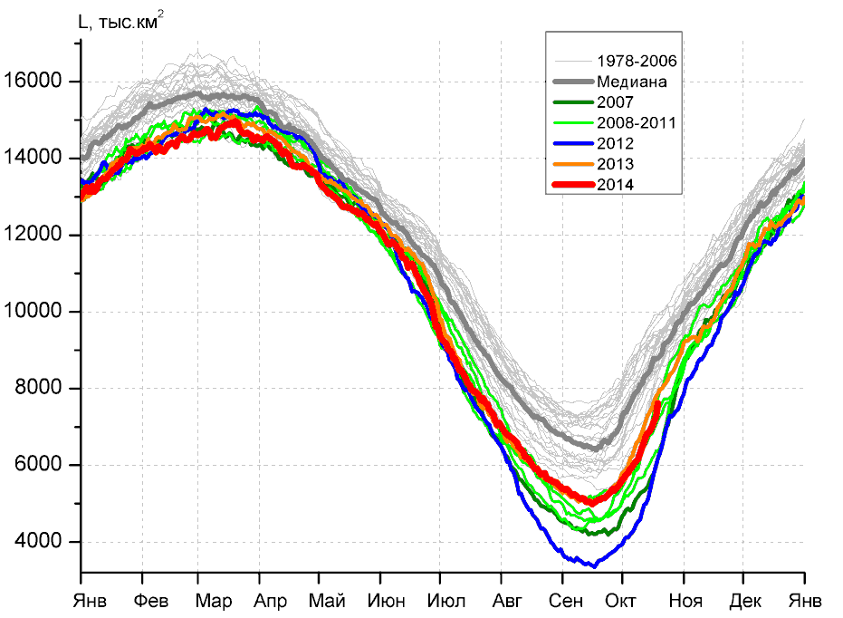 | 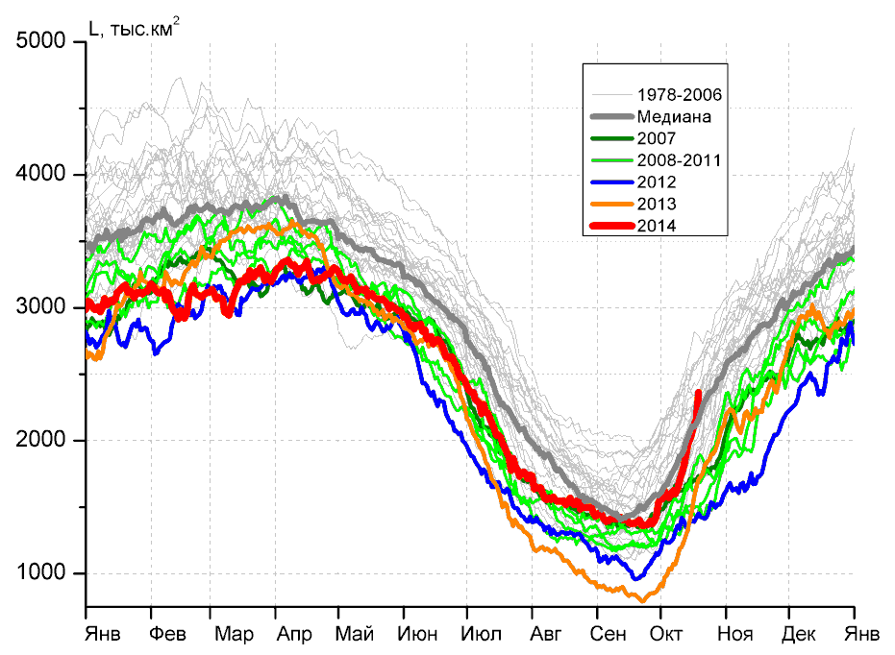
а) | б)
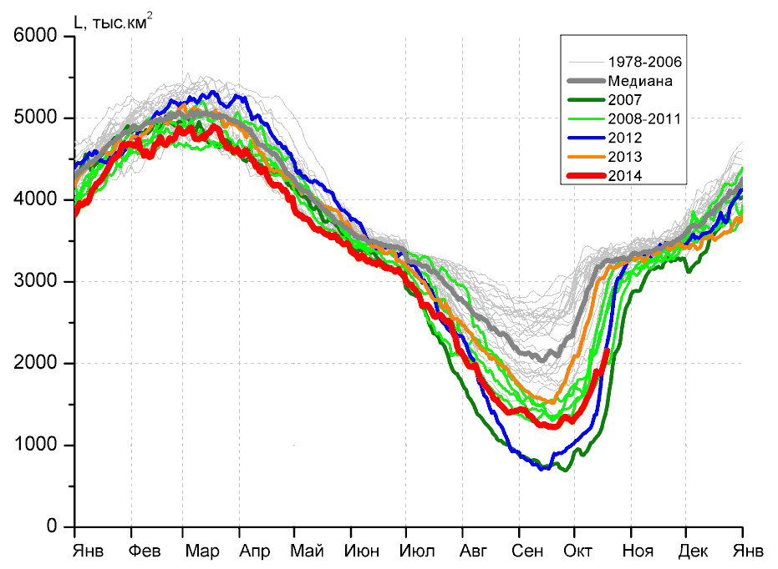 | 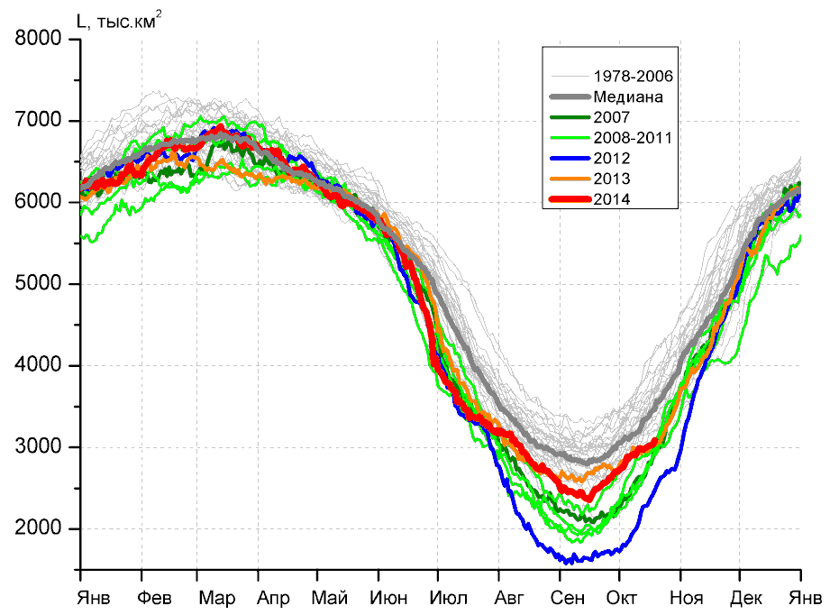
в) | г)
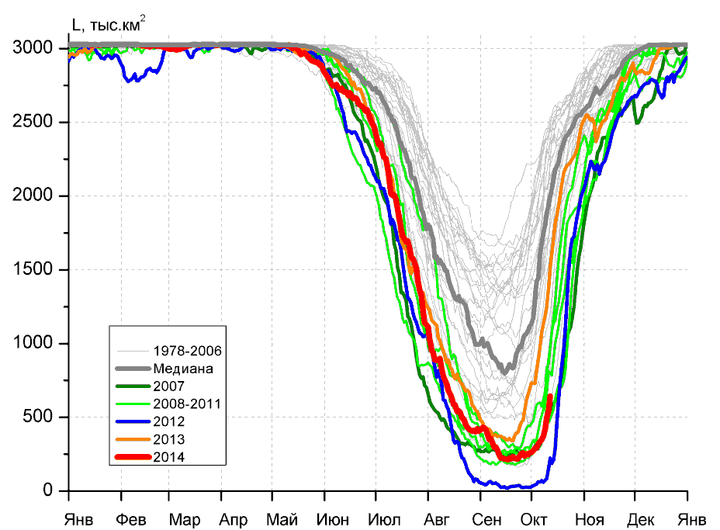
д)

Рисунок 5 – Ежедневные оценки сезонного хода ледовитости для Северной Полярной Области и трех меридиональных секторов за период 26.10.1978 - 19.10.2014 по годам на основе расчетов по данным SSMR-SSM/I-SSMIS-AMSR2, алгоритмы NASATEAM/BOOTSTRAP: а) Северная полярная область, б) сектор 45°W-95°E (Гренландское – Карское моря), в) сектор 95°E-170°W (моря Лаптевых – Чукотское и Берингово, Охотское), г) сектор 170°W-45°W (море Бофорта и Канадская Арктика), д) Северный морской путь (Карское - Чукотское моря).

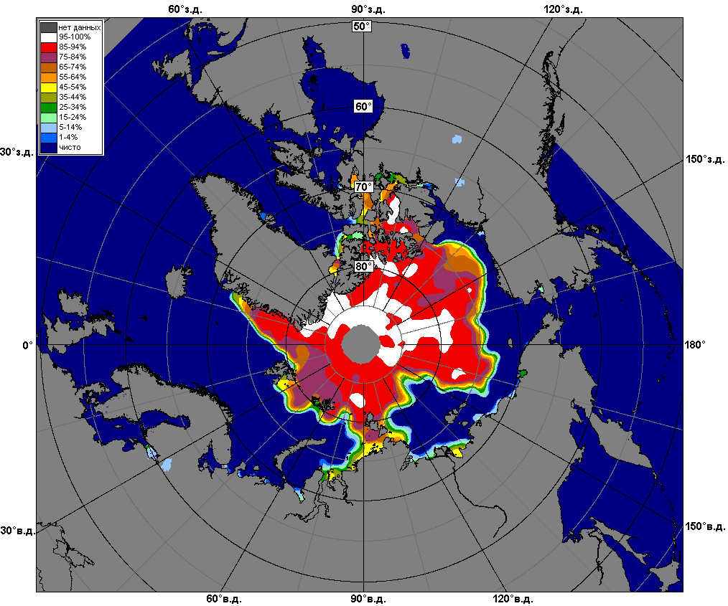 | 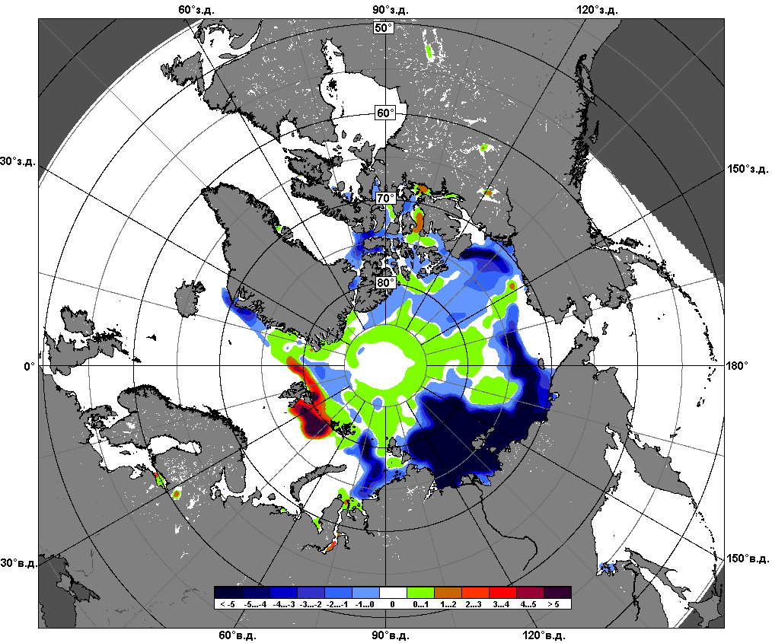 | 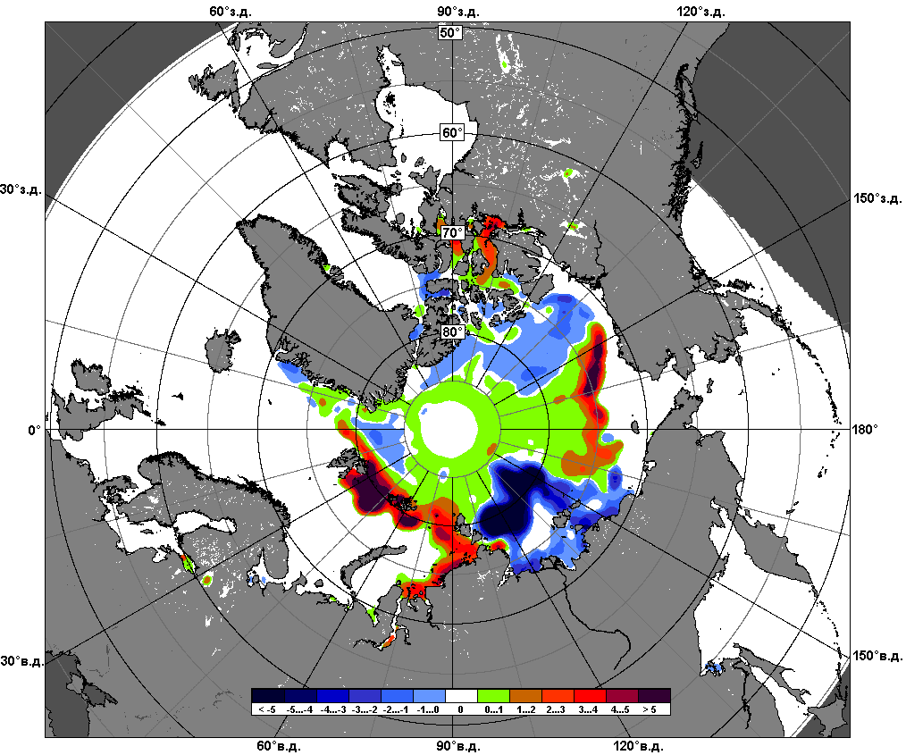
 | 13.10 – 19.10
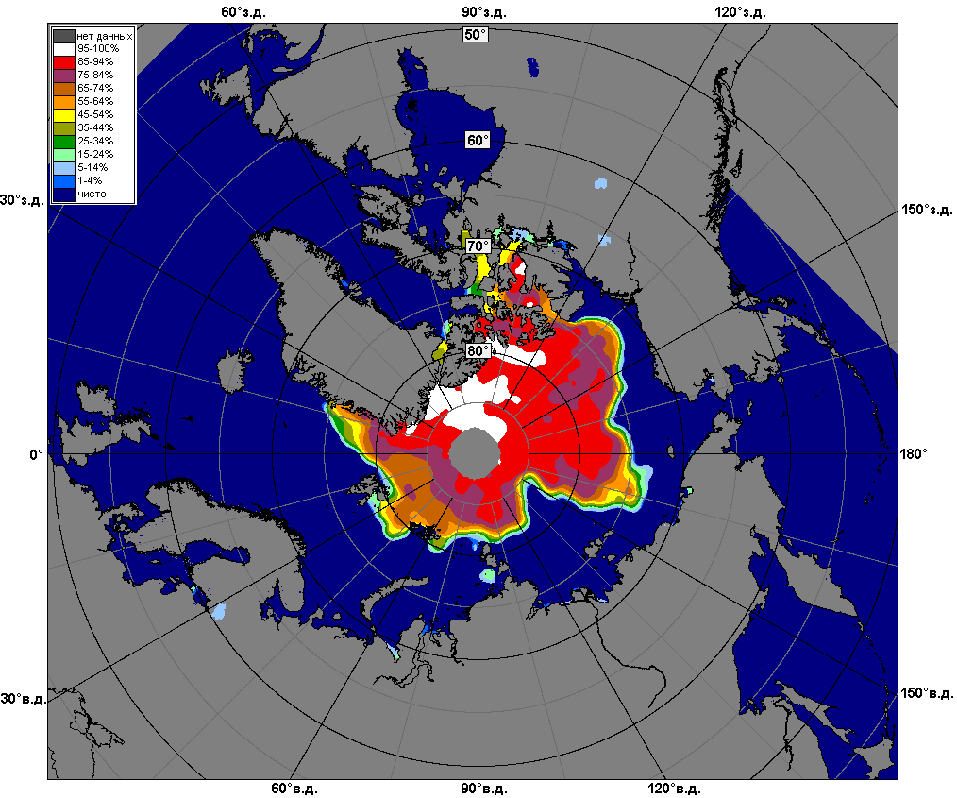 | 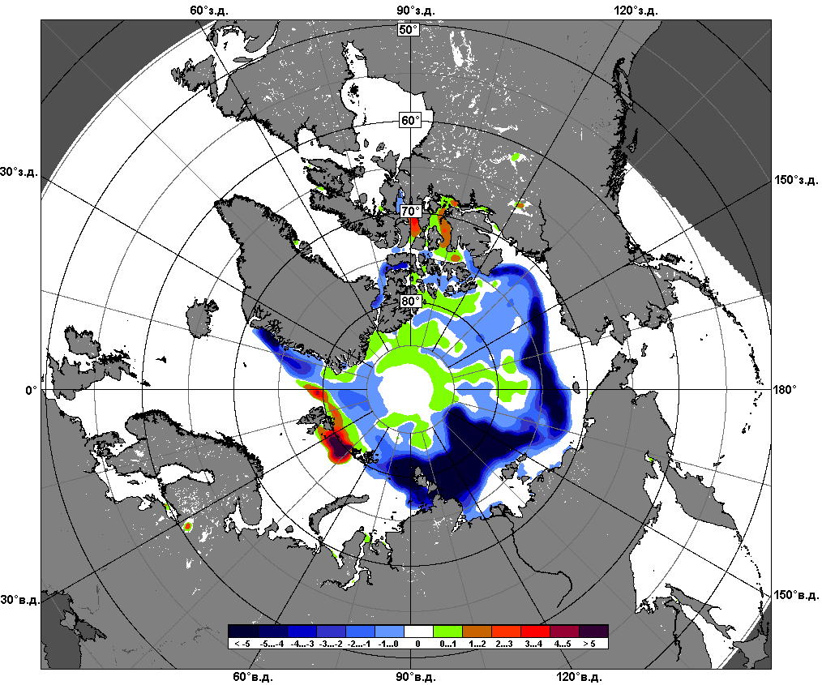 | 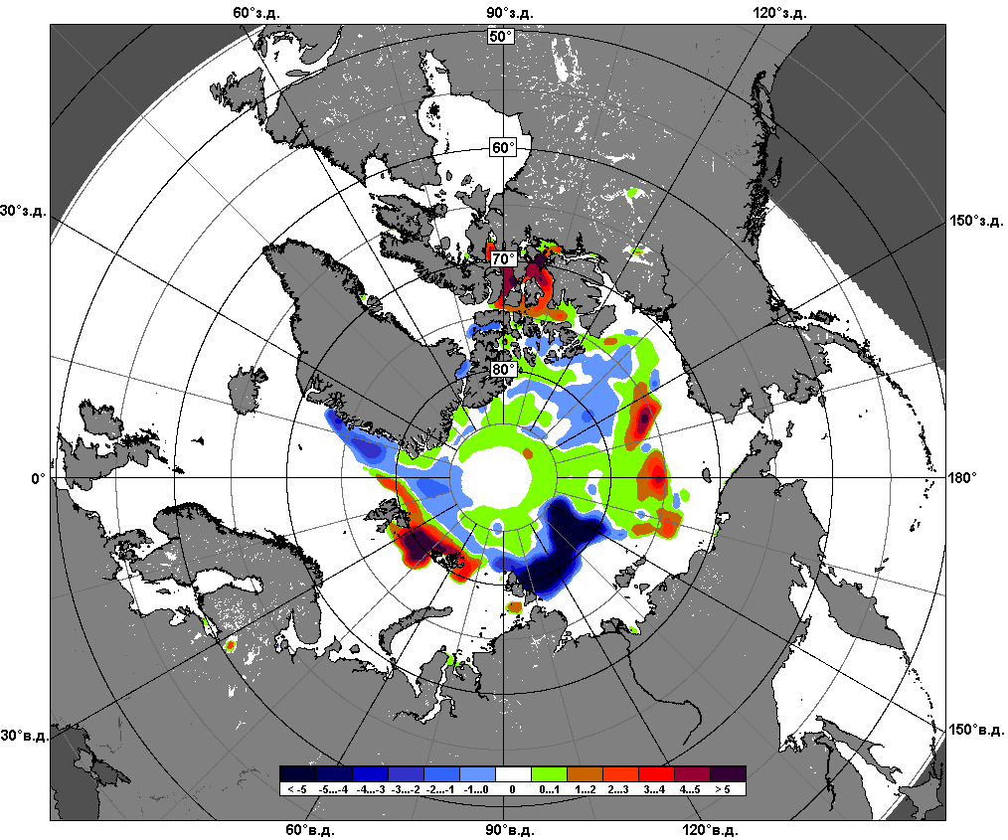
 | 20.09 – 19.10

Рисунок 6 – Медианные распределения сплоченности льда за текущие 7 и 30-дневные промежутки и её разности относительно медианного распределения за те же месяца за периоды 1979-2014 (центр) и 2004-2014 гг. (справа) на основе расчетов по данным SSMR-SSM/I-SSMIS-AMSR2, алгоритмы NASATEAM/BOOTSTRAP.

Южный океан

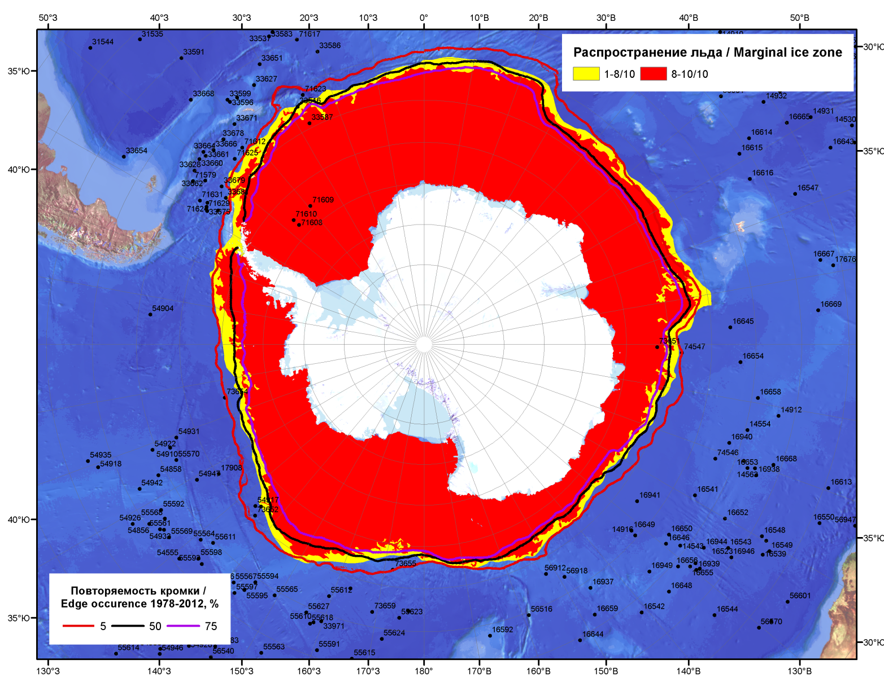

Рисунок 7 – Положение кромки льда и зон разреженных (<8/10) и сплоченных (≥8/10) льдов Южного Океана за 20.10.2014 г. на основе ледового анализа Национального Ледового Центра США, положение метеорологический дрейфующих буев IABP и Argos на 21.10.2014T1200+00 и повторяемость кромки за 16-20.10 за период 1978-2012 гг. по наблюдениям SSMR-SSM/I-SSMIS (алгоритм NASATEAM).

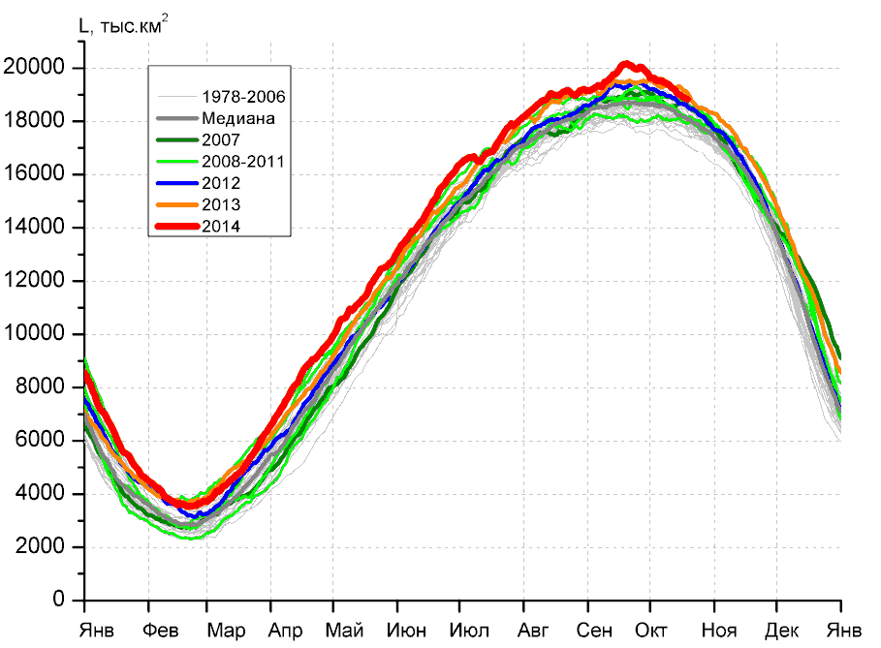 | 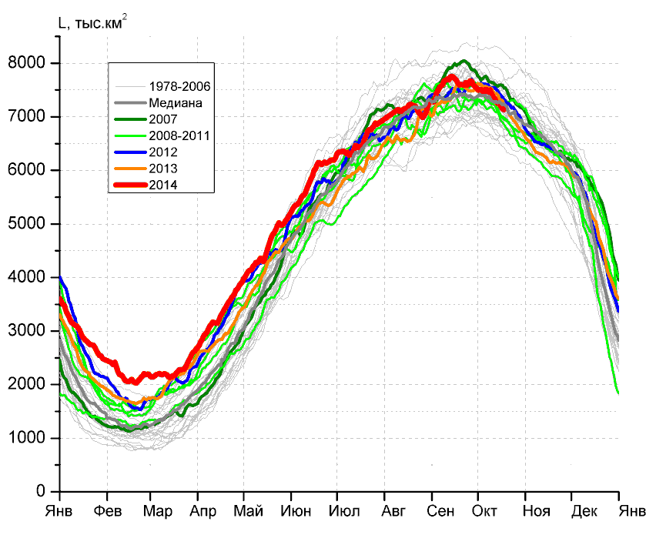
а) | б)
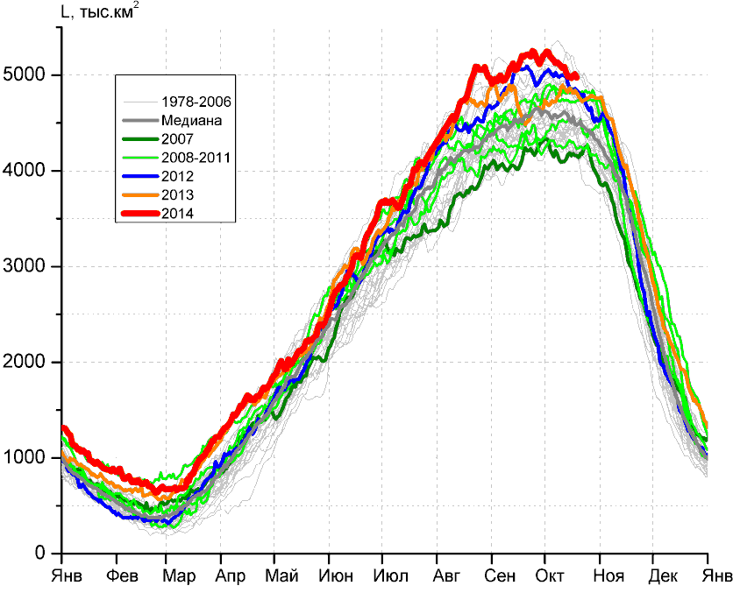 | 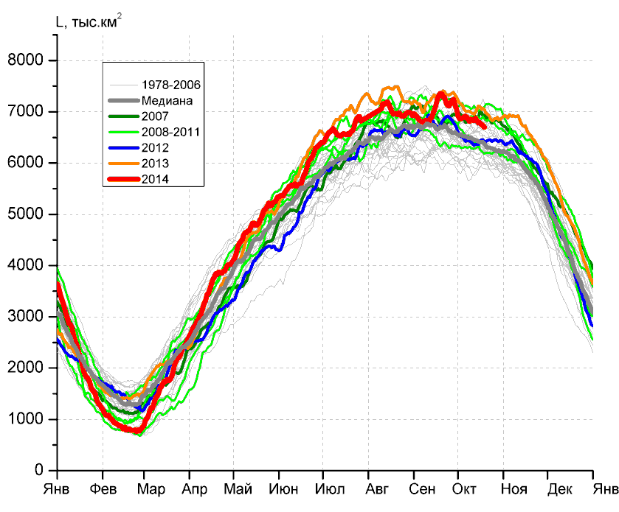
в) | г)

Рисунок 8 – Ежедневные оценки сезонного хода ледовитости Южного Океана и меридиональных секторов за период 26.10.1978 – 19.10.2014 по годам на основе расчетов по данным SSMR-SSM/I-SSMIS-AMSR2, алгоритм NASATEAM/BOOTSTRAP: а) Южный Океан, б) Атлантический сектор (60°W-30°E, море Уэдделла), в) Индоокеанский сектор (30°E-150°E, моря Космонавтов, Содружества, Моусона), г) Тихоокеанский сектор (150°E-60°W, моря Росса, Беллинсгаузена)

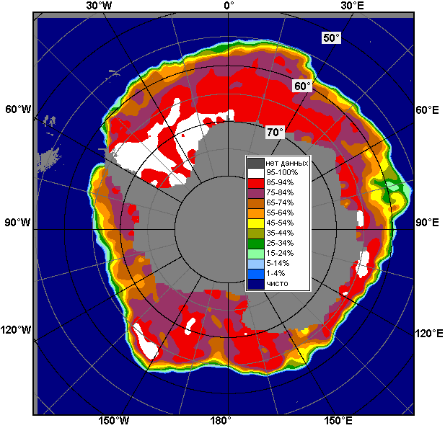 | 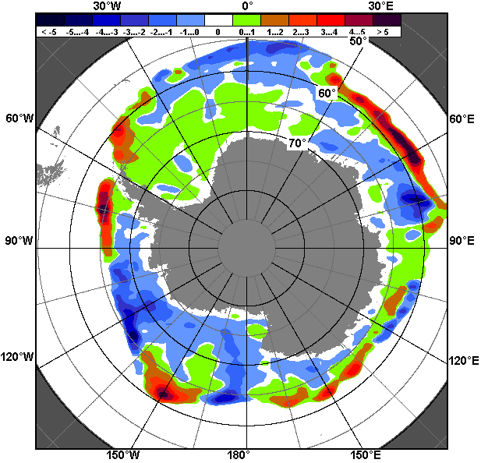 | 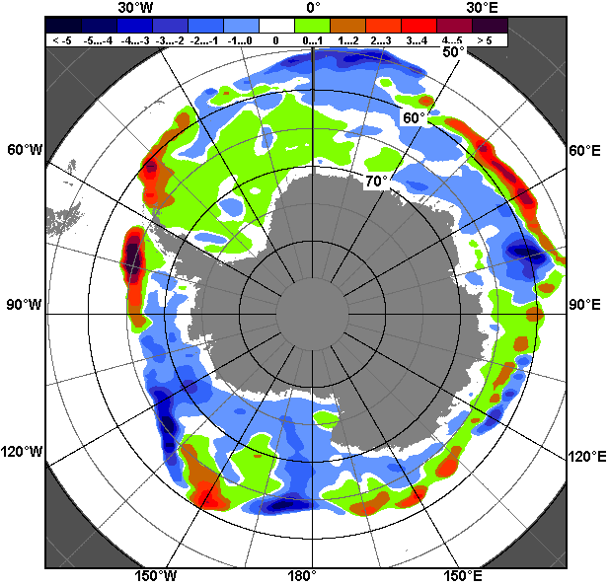
13.10 – 19.10
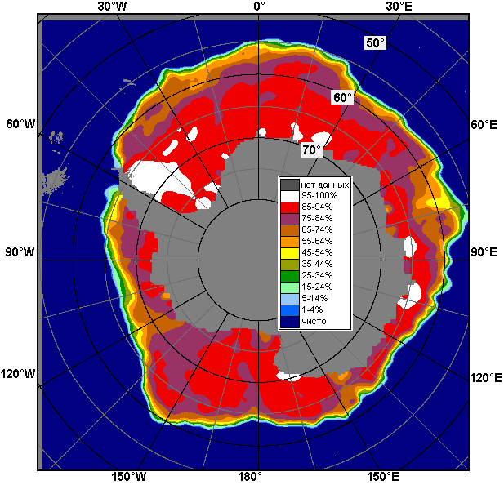 | 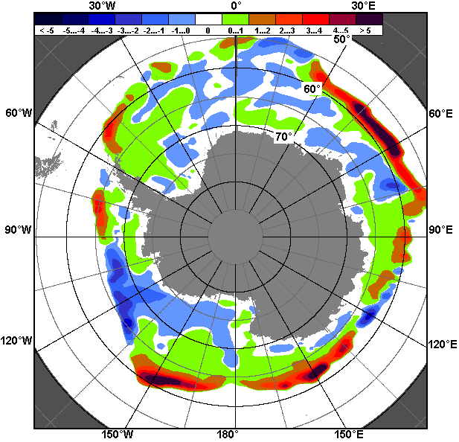 | 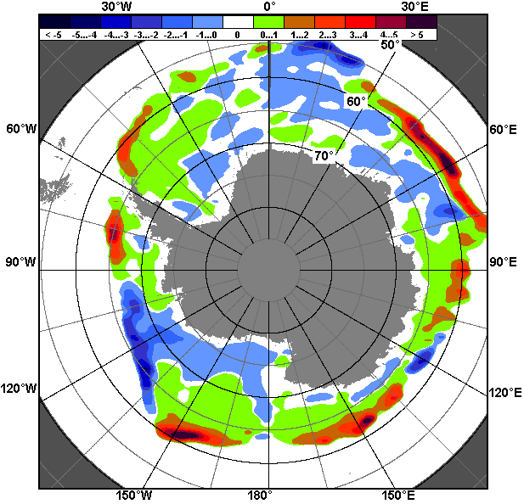
20.09 – 19.10

Рисунок 9 – Медианные распределения общей сплоченности льда за текущие 7 и 30-дневные промежутки (слева) и её разности относительно медианного распределения за тот же месяц за периоды 1978-2014 (центр) и 2004-2014 гг. (справа) на основе расчетов по данным SSMR-SSM/I-SSMIS-AMSR2, алгоритм NASATEAM/BOOTSTRAP

Таблица 4 – Динамика изменения значений ледовитости по сравнению с предыдущей неделей для морей Южного океана за 13 – 19 октября 2014 г. по данным наблюдений SSMR-SSM/I-SSMIS
Регион | Южный Океан | Атлантический сектор | Индоокеанский сектор | Тихоокеанский сектор
Разность | -430.8 | -242.3 | -119.5 | -77.0
тыс.кв.км/сут. | -61.5 | -34.6 | -17.1 | -11.0

Таблица 5 - Медианные значения ледовитости для Южного океана и 3 меридиональных секторов за текущие 30 и 7-дневные интервалы и её аномалии от 2009-2013 гг. и интервалов 2004-2014 гг. и 1978-2014 гг. по данным наблюдений SSMR-SSM/I-SSMIS-AMSR2, алгоритм NASATEAM/BOOTSTRAP
Южный Океан
Месяц | S, тыс. км² | Аномалии, тыс км²/%
 |  | 2009 г | 2010 г | 2011 г | 2012 г | 2013 г | 2004-2014гг | 1978-2014гг
20.09-19.10 | 19551.6 | 759.8 | 747.5 | 927.0 | 459.5 | 174.6 | 644.8 | 1034.5
 |  | 4.0 | 4.0 | 5.0 | 2.4 | 0.9 | 3.4 | 5.6
13-19.10 | 18973.9 | 659.6 | 224.8 | 785.3 | 286.6 | -241.6 | 363.8 | 703.0
 |  | 3.6 | 1.2 | 4.3 | 1.5 | -1.3 | 2.0 | 3.8
Атлантический сектор (60°W-30°E, море Уэдделла)
Месяц | S, тыс. км² | Аномалии, тыс км²/%
 |  | 2009 г | 2010 г | 2011 г | 2012 г | 2013 г | 2004-2014гг | 1978-2014гг
20.09-19.10 | 7454.8 | 104.0 | 289.7 | 210.4 | -80.3 | -38.1 | -4.8 | 110.7
 |  | 1.4 | 4.0 | 2.9 | -1.1 | -0.5 | -0.1 | 1.5
13-19.10 | 7202.2 | 231.2 | 180.5 | 141.0 | -202.3 | -121.1 | -76.7 | 1.3
 |  | 3.3 | 2.6 | 2.0 | -2.7 | -1.7 | -1.1 | 0.0
Индоокеанский сектор (30°E-150°E, моря Космонавтов, Содружества, Моусона)
Месяц | S, тыс. км² | Аномалии, тыс км²/%
 |  | 2009 г | 2010 г | 2011 г | 2012 г | 2013 г | 2004-2014гг | 1978-2014гг
20.09-19.10 | 5131.0 | 826.2 | 346.2 | 371.9 | 157.9 | 412.8 | 410.6 | 521.5
 |  | 19.2 | 7.2 | 7.8 | 3.2 | 8.7 | 8.7 | 11.3
13-19.10 | 4991.7 | 703.0 | 146.4 | 265.1 | 113.6 | 158.9 | 290.0 | 407.2
 |  | 16.4 | 3.0 | 5.6 | 2.3 | 3.3 | 6.2 | 8.9
Тихоокеанский сектор (150°E-60°W, моря Росса, Беллинсгаузена)
Месяц | S, тыс. км² | Аномалии, тыс км²/%
 |  | 2009 г | 2010 г | 2011 г | 2012 г | 2013 г | 2004-2014гг | 1978-2014гг
20.09-19.10 | 6967.7 | -168.5 | 113.4 | 346.6 | 383.7 | -198.2 | 240.6 | 404.1
 |  | -2.4 | 1.7 | 5.2 | 5.8 | -2.8 | 3.6 | 6.2
13-19.10 | 6780.0 | -274.6 | -102.2 | 379.2 | 375.3 | -279.5 | 150.5 | 294.5
 |  | -3.9 | -1.5 | 5.9 | 5.9 | -4.0 | 2.3 | 4.5
Таблица 6 – Экстремальные и средние значения ледовитости для Южного океана и 3 меридиональных секторов за текущий 7-дневный интервал по данным наблюдений SSMR-SSM/I-SSMIS-AMSR2, алгоритм NASATEAM/BOOTSTRAP
Южный Океан
Месяц | Минимальное знач. | Максимальное знач. | Среднее знач. | Медиана
13-19.10 | 17097.0  19.10.1986 | 19319.2  15.10.2013 | 18270.9 | 18187.2
Атлантический сектор (60°W-30°E, море Уэдделла)
Месяц | Минимальное знач. | Максимальное знач. | Среднее знач. | Медиана
13-19.10 | 6385.8  19.10.1990 | 8312.8  13.10.1980 | 7200.8 | 7239.0
Индоокеанский сектор (30°E-150°E, моря Космонавтов, Содружества, Моусона)
Месяц | Минимальное знач. | Максимальное знач. | Среднее знач. | Медиана
13-19.10 | 4122.4  13.10.2007 | 5240.0  13.10.1982 | 4584.6 | 4516.4
Тихоокеанский сектор (150°E-60°W, моря Росса, Беллинсгаузена)
Месяц | Минимальное знач. | Максимальное знач. | Среднее знач. | Медиана
13-19.10 | 5763.6  13.10.1992 | 7258.9  18.10.1990 | 6485.5 | 6408.2

Приложение 1 – Статистические значения ледовитостей по отдельным акваториям Северной Полярной Области и Южного океана

Таблица 7 – Средние, аномалии среднего и экстремальные значения ледовитостей для Северной полярной области и её отдельных акваторий за текущие 7-дневный (неделя) и 30-дневный промежутки времени по данным наблюдений SSMR-SSM/I-SSMIS-AMSR2, алгоритм NASATEAM/BOOTSTRAP за период 1978-2014 гг.
13-19.10
Регион | S, тыс. км² | Аномалии, тыс км²/% |  |  |  |  |  |  | 1978-2014гг
 |  | 2009 г | 2010 г | 2011 г | 2012 г | 2013 г | 2004-2014гг | 1978-2014гг | Минимум дата | Максимум дата | Среднее | Медиана
Сев. полярная область | 7076.9 | 169.8 | -30.6 | 928.0 | 1502.6 | -455.1 | 146.0 | -1181.3 | 5000.6  13.10.2012 | 9940.3  19.10.1982 | 8258.1 | 8507.0
 |  | 2.5 | -0.4 | 15.1 | 27.0 | -6.0 | 2.1 | -14.3
Сектор 45°W-95°E | 2084.9 | 588.7 | 426.2 | 624.3 | 688.6 | 589.8 | 383.5 | 69.1 | 1289.5  13.10.2013 | 2819.3  17.10.1982 | 2015.9 | 2033.3
 |  | 39.3 | 25.7 | 42.7 | 49.3 | 39.4 | 22.5 | 3.4
Гренландское море | 433.5 | -19.0 | 31.4 | 27.7 | -12.7 | 73.8 | 6.4 | -20.8 | 220.0  14.10.2002 | 637.1  18.10.1981 | 454.3 | 454.7
 |  | -4.2 | 7.8 | 6.8 | -2.8 | 20.5 | 1.5 | -4.6
Баренцево море | 252.2 | 201.2 | 214.4 | 228.2 | 242.4 | 245.6 | 173.9 | 95.1 | 0.0  14.10.2012 | 495.2  17.10.1982 | 157.1 | 134.8
 |  | 394.5 | 567.4 | 952.7 | 2477.1 | 3754.4 | 222.0 | 60.5
Карское море | 363.4 | 351.6 | 136.8 | 336.0 | 349.7 | 72.5 | 151.8 | -48.6 | 8.1  16.10.2012 | 839.2  17.10.1998 | 412.0 | 466.1
 |  | 2979.5 | 60.4 | 1228.3 | 2546.9 | 24.9 | 71.8 | -11.8
Сектор 95°E-170°W | 1972.8 | -478.9 | -482.2 | 56.1 | 146.0 | -1066.7 | -345.0 | -951.9 | 1096.0  13.10.2007 | 3417.4  16.10.1983 | 2924.6 | 3174.3
 |  | -19.5 | -19.6 | 2.9 | 8.0 | -35.1 | -14.9 | -32.5
Море Лаптевых | 206.5 | -92.3 | -259.4 | 113.3 | 40.0 | -342.9 | -212.0 | -371.8 | 37.3  13.10.2011 | 674.3  13.10.1979 | 578.4 | 674.3
 |  | -30.9 | -55.7 | 121.5 | 24.0 | -62.4 | -50.6 | -64.3
Восточно-Сибирское море | 370.9 | -354.3 | -168.2 | -153.5 | 173.7 | -528.6 | -126.6 | -376.2 | 18.9  13.10.2007 | 915.1  13.10.1982 | 747.1 | 891.4
 |  | -48.9 | -31.2 | -29.3 | 88.1 | -58.8 | -25.4 | -50.4
Чукотское море | 37.9 | 24.9 | 28.2 | 31.6 | -71.2 | -86.0 | -3.7 | -150.7 | 1.8  13.10.2005 | 475.6  19.10.1983 | 188.6 | 171.2
 |  | 191.3 | 288.6 | 503.2 | -65.2 | -69.4 | -8.8 | -79.9
Берингово море | 5.1 | -2.6 | -7.8 | -2.7 | 0.0 | -1.2 | -7.3 | -17.9 | 2.3  16.10.2011 | 77.7  19.10.2004 | 23.0 | 20.5
 |  | -33.6 | -60.8 | -34.8 | 0.3 | -19.7 | -59.1 | -78.0
Сектор 170°W-45°W | 3019.2 | 59.9 | 25.4 | 247.6 | 668.0 | 21.8 | 107.5 | -298.5 | 2275.3  13.10.2012 | 4199.4  19.10.1983 | 3317.6 | 3372.3
 |  | 2.0 | 0.8 | 8.9 | 28.4 | 0.7 | 3.7 | -9.0
Море Бофорта | 243.7 | -44.2 | -41.8 | 71.1 | 198.3 | 33.8 | -6.3 | -110.7 | 37.8  13.10.2012 | 486.6  13.10.1985 | 354.4 | 377.4
 |  | -15.4 | -14.6 | 41.2 | 436.6 | 16.1 | -2.5 | -31.2
Гудзонов залив | 10.2 | -2.9 | -8.8 | -4.9 | 0.3 | -5.2 | -6.6 | -17.1 | 6.6  16.10.2012 | 101.2  13.10.1997 | 27.3 | 22.6
 |  | -22.3 | -46.3 | -32.4 | 2.6 | -34.0 | -39.4 | -62.8
Море Лабрадор | 0.0 | -7.6 | -9.0 | 0.0 | 0.0 | 0.0 | -6.0 | -11.3 | 0.0  13.10.2011 | 37.6  16.10.1994 | 11.3 | 9.0
 |  | -100.0 | -100.0 | - | - | - | -100.0 | -100.0
Дейвисов пролив | 7.7 | -1.5 | -6.0 | -6.9 | -6.3 | -4.3 | -4.9 | -10.0 | 3.6  14.10.2005 | 82.1  18.10.1983 | 17.7 | 13.2
 |  | -16.1 | -44.0 | -47.2 | -45.1 | -36.0 | -39.1 | -56.6
Канадский архипелаг | 689.2 | -3.7 | 62.7 | 142.6 | 197.8 | 27.5 | 62.9 | -18.3 | 443.4  14.10.2007 | 968.7  19.10.1983 | 707.5 | 714.6
 |  | -0.5 | 10.0 | 26.1 | 40.3 | 4.2 | 10.1 | -2.6
20.09-19.10
Регион | S, тыс. км² | Аномалии, тыс км²/% |  |  |  |  |  |  | 1978-2014гг
 |  | 2009 г | 2010 г | 2011 г | 2012 г | 2013 г | 2004-2014гг | 1978-2014гг | Минимум дата | Максимум дата | Среднее | Медиана
Сев. полярная область | 6003.7 | -3.3 | 85.7 | 664.3 | 1601.8 | -252.4 | 157.1 | -1229.8 | 3529.5  20.09.2012 | 9940.3  19.10.1982 | 7233.6 | 7387.3
 |  | -0.1 | 1.4 | 12.4 | 36.4 | -4.0 | 2.7 | -17.0
Сектор 45°W-95°E | 1653.9 | 304.7 | 200.8 | 311.3 | 426.0 | 573.6 | 219.7 | -76.4 | 789.7  22.09.2013 | 2819.3  17.10.1982 | 1730.3 | 1693.0
 |  | 22.6 | 13.8 | 23.2 | 34.7 | 53.1 | 15.3 | -4.4
Гренландское море | 345.4 | -43.2 | 14.9 | -25.1 | -46.6 | 87.4 | -12.2 | -49.1 | 131.5  20.09.2002 | 637.1  18.10.1981 | 394.5 | 411.8
 |  | -11.1 | 4.5 | -6.8 | -11.9 | 33.9 | -3.4 | -12.4
Баренцево море | 153.6 | 125.2 | 134.3 | 141.3 | 147.3 | 148.1 | 111.3 | 52.6 | 0.0  23.09.2007 | 495.2  17.10.1982 | 101.0 | 59.5
 |  | 440.9 | 696.6 | 1144.7 | 2325.2 | 2702.8 | 262.8 | 52.1
Карское море | 125.9 | 114.9 | 29.4 | 107.0 | 113.1 | 0.6 | 29.2 | -145.2 | 2.5  01.10.1995 | 839.2  17.10.1998 | 271.1 | 228.3
 |  | 1042.3 | 30.5 | 566.4 | 879.2 | 0.5 | 30.1 | -53.6
Сектор 95°E-170°W | 1544.0 | -343.7 | -338.2 | -84.2 | 311.5 | -769.1 | -242.8 | -935.7 | 693.2  26.09.2007 | 3439.3  08.10.1983 | 2479.8 | 2612.6
 |  | -18.2 | -18.0 | -5.2 | 25.3 | -33.2 | -13.6 | -37.7
Море Лаптевых | 65.0 | -59.9 | -189.0 | 23.6 | 4.5 | -158.6 | -164.0 | -336.6 | 7.0  20.09.2013 | 674.3  23.09.1996 | 401.6 | 404.6
 |  | -47.9 | -74.4 | 56.8 | 7.4 | -70.9 | -71.6 | -83.8
Восточно-Сибирское море | 262.6 | -110.6 | -55.1 | -45.5 | 210.1 | -360.6 | -21.5 | -299.9 | 1.9  02.10.2007 | 915.1  06.10.1983 | 562.5 | 632.9
 |  | -29.6 | -17.3 | -14.8 | 400.6 | -57.9 | -7.6 | -53.3
Чукотское море | 16.4 | 2.0 | 7.8 | 12.4 | -13.9 | -40.6 | -5.7 | -135.5 | 0.0  25.09.2003 | 475.6  19.10.1983 | 151.9 | 120.3
 |  | 13.7 | 90.1 | 311.6 | -45.9 | -71.2 | -25.7 | -89.2
Берингово море | 4.1 | -5.9 | -2.8 | 0.2 | -0.2 | -0.4 | -4.5 | -12.0 | 0.0  20.09.2003 | 92.1  12.10.1993 | 16.1 | 11.6
 |  | -58.7 | -40.4 | 5.5 | -5.5 | -8.0 | -51.9 | -74.4
Сектор 170°W-45°W | 2805.8 | 35.6 | 223.1 | 437.3 | 864.4 | -56.9 | 180.2 | -217.7 | 1666.3  20.09.2012 | 4199.4  19.10.1983 | 3023.5 | 3050.5
 |  | 1.3 | 8.6 | 18.5 | 44.5 | -2.0 | 6.9 | -7.2
Море Бофорта | 202.4 | -81.8 | 15.4 | 67.4 | 181.1 | -8.7 | 9.9 | -86.0 | 3.2  27.09.2012 | 486.6  29.09.1996 | 288.4 | 274.4
 |  | -28.8 | 8.2 | 49.9 | 851.5 | -4.1 | 5.1 | -29.8
Гудзонов залив | 12.4 | -3.7 | -6.3 | 0.2 | 2.0 | 0.6 | -4.1 | -13.4 | 5.9  27.09.2002 | 156.7  05.10.1990 | 25.8 | 21.8
 |  | -22.9 | -33.5 | 1.4 | 19.3 | 5.3 | -24.9 | -52.0
Море Лабрадор | 0.0 | -6.4 | -7.3 | 0.0 | 0.0 | 0.0 | -4.6 | -8.7 | 0.0  20.09.2004 | 43.8  10.10.1993 | 8.7 | 6.8
 |  | -100.0 | -100.0 | - | - | - | -100.0 | -100.0
Дейвисов пролив | 11.8 | 1.1 | -5.1 | -1.0 | -3.2 | -2.5 | -1.4 | -6.0 | 3.0  11.10.1991 | 82.1  18.10.1983 | 17.8 | 14.3
 |  | 10.8 | -30.0 | -8.1 | -21.1 | -17.4 | -10.6 | -33.7
Канадский архипелаг | 625.4 | 52.2 | 147.8 | 250.4 | 317.4 | 43.3 | 114.8 | 31.2 | 182.4  01.10.2012 | 968.7  19.10.1983 | 594.1 | 621.6
 |  | 9.1 | 31.0 | 66.8 | 103.1 | 7.4 | 22.5 | 5.3
Таблица 8 – Средние, аномалии среднего и экстремальные значения ледовитостей для Южного океана и его отдельных акваторий за текущие 7-дневный (неделя) и 30-дневный промежутки времени по данным наблюдений SSMR-SSM/I-SSMIS-AMSR2, алгоритм NASATEAM/BOOTSTRAP за период 1978-2014 гг.
13-19.10
Регион | S, тыс. км² | Аномалии, тыс км²/% |  |  |  |  |  |  | 1978-2014гг
 |  | 2009 г | 2010 г | 2011 г | 2012 г | 2013 г | 2004-2014гг | 1978-2014гг | Минимум дата | Максимум дата | Среднее | Медиана
Южный Океан | 18973.9 | 659.6 | 224.8 | 785.3 | 286.6 | -241.6 | 363.8 | 703.0 | 17097.0  19.10.1986 | 19319.2  15.10.2013 | 18270.9 | 18187.2
 |  | 3.6 | 1.2 | 4.3 | 1.5 | -1.3 | 2.0 | 3.8
Атлантический сектор | 7202.2 | 231.2 | 180.5 | 141.0 | -202.3 | -121.1 | -76.7 | 1.3 | 6385.8  19.10.1990 | 8312.8  13.10.1980 | 7200.8 | 7239.0
 |  | 3.3 | 2.6 | 2.0 | -2.7 | -1.7 | -1.1 | 0.0
Западная часть моря Уэдделла | 2358.4 | 276.8 | 226.7 | -95.3 | 110.8 | 39.7 | 112.7 | 65.4 | 1915.3  19.10.2001 | 2927.4  13.10.1980 | 2293.0 | 2276.0
 |  | 13.3 | 10.6 | -3.9 | 4.9 | 1.7 | 5.0 | 2.9
Восточная часть моря Уэдделла | 4843.8 | -45.6 | -46.1 | 236.3 | -313.1 | -160.8 | -189.4 | -64.1 | 4091.6  19.10.1990 | 5678.4  15.10.1992 | 4907.9 | 4940.5
 |  | -0.9 | -0.9 | 5.1 | -6.1 | -3.2 | -3.8 | -1.3
Индоокеанский сектор | 4991.7 | 703.0 | 146.4 | 265.1 | 113.6 | 158.9 | 290.0 | 407.2 | 4122.4  13.10.2007 | 5240.0  13.10.1982 | 4584.6 | 4516.4
 |  | 16.4 | 3.0 | 5.6 | 2.3 | 3.3 | 6.2 | 8.9
Море Космонавтов | 1437.2 | 113.3 | -203.8 | 174.2 | 197.5 | 72.4 | 112.4 | 174.3 | 886.8  14.10.1996 | 1675.6  16.10.2010 | 1262.9 | 1238.7
 |  | 8.6 | -12.4 | 13.8 | 15.9 | 5.3 | 8.5 | 13.8
Море Содружества | 1815.5 | 287.1 | 202.9 | 91.3 | 168.8 | 208.9 | 185.6 | 241.1 | 1321.3  13.10.2003 | 1838.9  18.10.2014 | 1574.4 | 1576.1
 |  | 18.8 | 12.6 | 5.3 | 10.3 | 13.0 | 11.4 | 15.3
Море Моусона | 1739.0 | 302.5 | 147.3 | -0.4 | -252.7 | -122.3 | -8.1 | -8.2 | 1065.4  16.10.1989 | 2254.3  18.10.1993 | 1747.2 | 1736.5
 |  | 21.1 | 9.3 | 0.0 | -12.7 | -6.6 | -0.5 | -0.5
Тихоокеанский сектор | 6780.0 | -274.6 | -102.2 | 379.2 | 375.3 | -279.5 | 150.5 | 294.5 | 5763.6  13.10.1992 | 7258.9  18.10.1990 | 6485.5 | 6408.2
 |  | -3.9 | -1.5 | 5.9 | 5.9 | -4.0 | 2.3 | 4.5
Море Росса | 5594.4 | -390.5 | -457.5 | 271.7 | 53.6 | -494.7 | -103.8 | 78.3 | 4745.0  13.10.1987 | 6204.7  14.10.1989 | 5516.1 | 5461.5
 |  | -6.5 | -7.6 | 5.1 | 1.0 | -8.1 | -1.8 | 1.4
Море Беллинсгаузена | 1185.5 | 115.9 | 355.3 | 107.6 | 321.7 | 215.2 | 254.4 | 216.1 | 490.4  17.10.1998 | 1473.3  19.10.1994 | 969.4 | 985.7
 |  | 10.8 | 42.8 | 10.0 | 37.2 | 22.2 | 27.3 | 22.3

20.09-19.10
Регион | S, тыс. км² | Аномалии, тыс км²/% |  |  |  |  |  |  | 1978-2014гг
 |  | 2009 г | 2010 г | 2011 г | 2012 г | 2013 г | 2004-2014гг | 1978-2014гг | Минимум дата | Максимум дата | Среднее | Медиана
Южный Океан | 19551.6 | 759.8 | 747.5 | 927.0 | 459.5 | 174.6 | 644.8 | 1034.5 | 17097.0  19.10.1986 | 20162.6  20.09.2014 | 18517.1 | 18531.0
 |  | 4.0 | 4.0 | 5.0 | 2.4 | 0.9 | 3.4 | 5.6
Атлантический сектор | 7454.8 | 104.0 | 289.7 | 210.4 | -80.3 | -38.1 | -4.8 | 110.7 | 6385.8  19.10.1990 | 8384.7  24.09.1980 | 7344.2 | 7337.0
 |  | 1.4 | 4.0 | 2.9 | -1.1 | -0.5 | -0.1 | 1.5
Западная часть моря Уэдделла | 2435.0 | 156.0 | 210.8 | -172.3 | 97.5 | -49.5 | 81.4 | 53.2 | 1915.3  19.10.2001 | 3235.0  24.09.1980 | 2381.9 | 2356.0
 |  | 6.8 | 9.5 | -6.6 | 4.2 | -2.0 | 3.5 | 2.2
Восточная часть моря Уэдделла | 5019.8 | -52.1 | 78.9 | 382.7 | -177.8 | 11.3 | -86.2 | 57.5 | 4091.6  19.10.1990 | 5739.9  04.10.1992 | 4962.3 | 4990.4
 |  | -1.0 | 1.6 | 8.3 | -3.4 | 0.2 | -1.7 | 1.2
Индоокеанский сектор | 5131.0 | 826.2 | 346.2 | 371.9 | 157.9 | 412.8 | 410.6 | 521.5 | 4091.3  10.10.2007 | 5361.3  08.10.1993 | 4609.5 | 4569.0
 |  | 19.2 | 7.2 | 7.8 | 3.2 | 8.7 | 8.7 | 11.3
Море Космонавтов | 1434.0 | 193.3 | -159.8 | 192.2 | 212.2 | 103.5 | 115.2 | 183.1 | 874.9  08.10.1996 | 1675.6  16.10.2010 | 1250.9 | 1232.7
 |  | 15.6 | -10.0 | 15.5 | 17.4 | 7.8 | 8.7 | 14.6
Море Содружества | 1853.7 | 378.2 | 211.0 | 192.9 | 205.4 | 243.0 | 233.7 | 280.1 | 1166.0  20.09.1979 | 1934.1  25.09.2014 | 1573.5 | 1582.5
 |  | 25.6 | 12.8 | 11.6 | 12.5 | 15.1 | 14.4 | 17.8
Море Моусона | 1843.3 | 254.8 | 295.0 | -13.1 | -259.6 | 66.3 | 61.8 | 58.3 | 1057.1  12.10.1989 | 2420.1  01.10.1982 | 1785.0 | 1786.0
 |  | 16.0 | 19.1 | -0.7 | -12.3 | 3.7 | 3.5 | 3.3
Тихоокеанский сектор | 6967.7 | -168.5 | 113.4 | 346.6 | 383.7 | -198.2 | 240.6 | 404.1 | 5651.0  08.10.1987 | 7406.7  21.09.2013 | 6563.5 | 6534.8
 |  | -2.4 | 1.7 | 5.2 | 5.8 | -2.8 | 3.6 | 6.2
Море Росса | 5847.8 | -153.8 | -138.8 | 473.4 | 115.1 | -315.5 | 95.4 | 312.6 | 4481.0  08.10.1987 | 6457.4  02.10.2007 | 5535.2 | 5516.1
 |  | -2.6 | -2.3 | 8.8 | 2.0 | -5.1 | 1.7 | 5.6
Море Беллинсгаузена | 1119.9 | -14.7 | 252.2 | -126.8 | 268.5 | 117.3 | 145.2 | 91.6 | 490.4  17.10.1998 | 1570.4  28.09.2004 | 1028.3 | 1033.4
 |  | -1.3 | 29.1 | -10.2 | 31.5 | 11.7 | 14.9 | 8.9

Таблица 9 – Динамика изменения значений ледовитости по сравнению с предыдущей неделей для морей Северной полярной области и Южного океана за текущий 7-дневный (неделя) промежуток времени по данным наблюдений SSMIS-AMSR2
13-19.10
Регион | Сев. полярная область | Сектор 45°W-95°E | Гренландское море | Баренцево море
Разность | 842.9 | 409.1 | 59.4 | 106.3
тыс.кв.км/сут. | 120.4 | 58.4 | 8.5 | 15.2
13-19.10
Регион | Карское море | Сектор 95°E-170°W | Море Лаптевых | Восточно-Сибирское море
Разность | 253.1 | 345.0 | 156.5 | 99.6
тыс.кв.км/сут. | 36.2 | 49.3 | 22.4 | 14.2
13-19.10
Регион | Чукотское море | Берингово море | Сектор 170°W-45°W | Море Бофорта
Разность | 18.3 | -1.3 | 88.8 | 36.0
тыс.кв.км/сут. | 2.6 | -0.2 | 12.7 | 5.1
13-19.10
Регион | Гудзонов залив | Море Лабрадор | Дейвисов пролив | Канадский архипелаг
Разность | -2.0 | 0.0 | -11.1 | -1.9
тыс.кв.км/сут. | -0.3 | 0.0 | -1.6 | -0.3
13-19.10
Регион | Южный Океан | Атлантический сектор | Западная часть моря Уэдделла | Восточная часть моря Уэдделла
Разность | -430.8 | -242.3 | -16.1 | -226.1
тыс.кв.км/сут. | -61.5 | -34.6 | -2.3 | -32.3
13-19.10
Регион | Индоокеанский сектор | Море Космонавтов | Море Содружества | Море Моусона
Разность | -119.5 | -0.8 | 4.5 | -123.4
тыс.кв.км/сут. | -17.1 | -0.1 | 0.6 | -17.6
13-19.10
Регион | Тихоокеанский сектор | Море Росса | Море Беллинсгаузена
Разность | -77.0 | -163.6 | 86.6
тыс.кв.км/сут. | -11.0 | -23.4 | 12.4

Характеристика исходного материала и методика расчетов

Для иллюстрации ледовых условий Арктического региона представлены совмещенные региональные карты ААНИИ, ГМЦ России, ледовой службы Германии (BSH), Канадской ледовой службы – КЛС и Национального ледового центра США - НЛЦ. Совмещение карт выполнено путем перекрытия слоев (ААНИИ, слой #1), (региональная карта НЛЦ, слой #1), (ГМЦ России, слой #1), (BSH, слой #1) -> (КЛС, слой #2) –> (обзорная карта НЛЦ, слой #3). Как результат, карты ААНИИ характеризуют ледовые условия морей Гренландского…Бофорта и Охотского, карты ГМЦ России – Азовского, Каспийского и Белого, карты НЛЦ – Берингова моря, карты BSH – Балтийского карты КЛС - морей Бофорта, Канадского архипелага, Баффина, Девисова пролива, Лабрадор, Св.Лаврентия, а НЛЦ - Арктического Бассейна, Линкольна, южной части Гренландского моря, а также в летний период – моря Бофорта, Чукотское и Берингово (при этом полный охват карт НЛЦ – вся акватория СЛО и субполярные моря). Для построения совмещенных карт используется архив данных в обменном формате ВМО СИГРИД3 Мирового центра данных по морскому льду (МЦД МЛ). В пределах отдельного срока выборка карт из архива проводилась по критериям близости карт к сроку выпуска карты ААНИИ с максимальным интервалом времени между картами до 7 суток (день недели выпуска карт ААНИИ и ГМЦ России– каждая среда, BSH – каждый понедельник, КЛС – каждый вторник, НЛЦ – 1 раз в 2 недели по вторникам для циркумполярных карт и понедельник – четверг для региональных карт).
Для иллюстрации полей толщин льда СЛО использованы ежедневные данные по распределению средневзвешенной толщины льда численной модели ACNFS. Численная модель ACNFS имеет пространственное разрешение 1/12° и является совместной моделью морского льда – океана диагностики и краткосрочного прогнозирования состояния ледяного покрова всех акваторий Северного полушария севернее 40 с.ш. В модели ACNFS используется ледовый блок CICE (Hunke and Lipscomb, 2008), совмещенный с моделью океана HYCOM (Metzger et al., 2008, 2010). Атмосферный форсинг включает поля приземных метеопараметров и радиационного баланса поверхности. Исходная ледовая информация, используемая для расчетов по модели, включают данные альтиметра, ТПО, сплоченность, профиля температуры и солёности воды.
Для иллюстрации ледовых условий Южного океана, а также Северной Полярной области за последние сутки используются ежедневные циркумполярные ледовые информационные продукты НЛЦ США по оценке расположения кромки льда и ледяных массивов - MIZ (Marginal Ice Zone).
Для цветовой окраски карт использован стандарт ВМО (WMO/Td. 1215) для зимнего (по возрасту) и летнего (по общей сплоченности) периодов. Следует также отметить, что в зонах стыковки карт ААНИИ, ГМЦ России, КЛС и НЛЦ наблюдается определенная несогласованность границ и характеристик ледовых зон вследствие ряда различий в ледовых информационных системах подготавливающих служб (карты для Балтийского моря представлены только BSH или ААНИИ). Однако, данная несогласованность несущественна для целей интерпретации ледовых условий в рамках настоящего обзора.
Для получения оценок ледовитости (extent) и приведенной ледовитости – площади льда (area) отдельных секторов, морей, частей морей Северной полярной области и Южного океана и климатического положения кромок заданной повторяемости на основе данных спутниковых систем пассивного микроволнового зондирования SSMR-SSM/I-SSMIS-AMSR2 в МЦД МЛ ААНИИ принята следующая технология расчетов:
- источник данных – архивные (Cavalieri et al., 2008, Meier et al., 2006) и квазиоперативные (Maslanik and Stroeve, 1999) c задержкой 1-2 дня ежедневные матрицы (поля распределения) оценок общей сплоченности Северной (севернее 45° с.ш.) и Южной (южнее 50° с.ш.) Полярных областей на основе обработанных по алгоритму NASATEAM данных многоканальных микроволновых радиометров SSMR-SSM/I-SSMIS ИСЗ NIMBUS-7 и DMSP за период с 26.10.1978 г. по настоящий момент времени, копируемые с сервера НЦДСЛ;
- источник данных – ежедневные матрицы (поля распределения) оценок общей сплоченности Северной и Южной полярной областей на основе обработанных по алгоритму Bootstrap данных многоканального микроволнового радиометра AMSR2 ИСЗ GCOM-W1(SHIZUKU) за период с 01.07.2012 г. по настоящий момент времени, предоставленные Японским космическим агентством (provided by JAXA);
- область расчета – Северная и Южная Полярные области и их регионы с использованием масок океан/суша НЦДСЛ (http://nsidc.org/data/polar_stereo/tools_masks.html);
- границы используемых масок расчета отдельных меридиональных секторов, морей, частей морей Северной полярной области и Южного океана представлены на рисунках П1 – П2, не совпадают с используемыми в НЦДСЛ масками для отдельных акваторий Мирового океана и основаны на номенклатуре ААНИИ для морей Евразийского шельфа (Гренландское - Чукотское), Атласе Северного ледовитого океана (1980) и Атласе океанов (1980) издательства ГУНИО МО.
- вычислительные особенности расчета – авторское программное обеспечение ААНИИ с сохранением точности расчетов и оценке статистических параметров по гистограмме распределения и свободно-распространяемое программное обеспечение GDAL для векторизации полей климатических параметров;

Исходная информация в формате ВМО СИГРИ3 доступна на сервере МЦД МЛ по адресам http://wdc.aari.ru/datasets/d0004 (карты ААНИИ), http://wdc.aari.ru/datasets/d0031 (карты КЛС), http://wdc.aari.ru/datasets/d0032 (карты НЛЦ), ), http://wdc.aari.ru/datasets/d0033 (карты ГМЦ России) и ), http://wdc.aari.ru/datasets/d0035 (карты BSH).
В графическом формате PNG совмещенные карты ААНИИ-КЛС-НЛЦ доступны по адресу http://wdc.aari.ru/datasets/d0040.
Результаты расчетов ледовитости Северной, Южной полярных областей, их отдельных меридиональных секторов, морей и частей морей доступны на сервере МЦД МЛ ААНИИ в каталогах соответственно http://wdc.aari.ru/datasets/ssmi/data/north/extent/ и http://wdc.aari.ru/datasets/ssmi/data/south/extent/.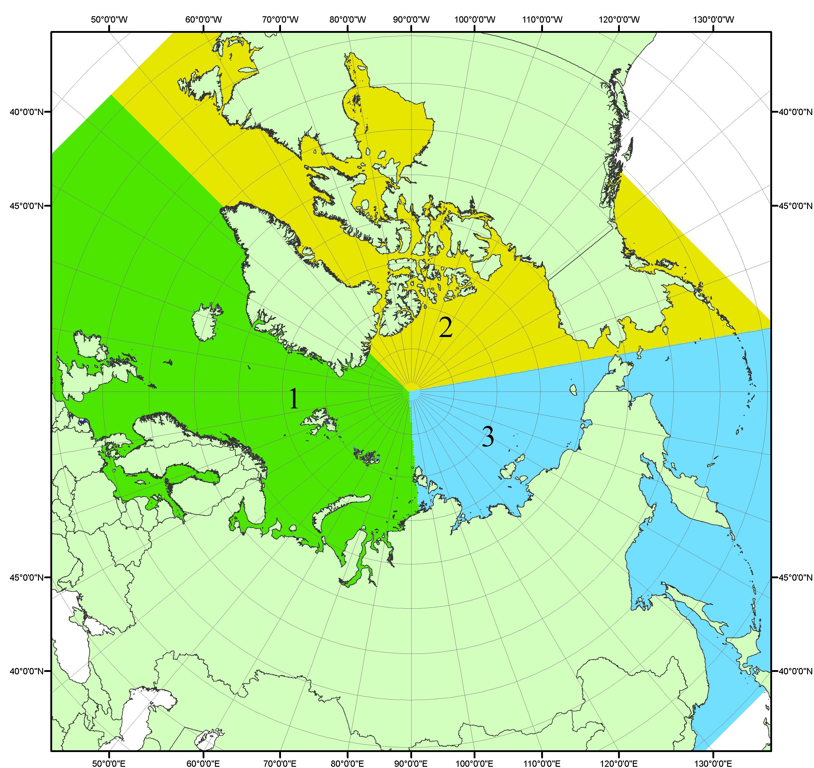
Рисунок П1 – Секторальное деление северной полярной области. 1 - Сектор 45°W-95°E (Гренландское - Карское моря); 2 - Сектор 170°W-45°W (море Бофорта и Канадская Арктика); 3 - Сектор 95°E-170°W (моря Лаптевых - Чукотское, Берингово, Охотское, Японское)

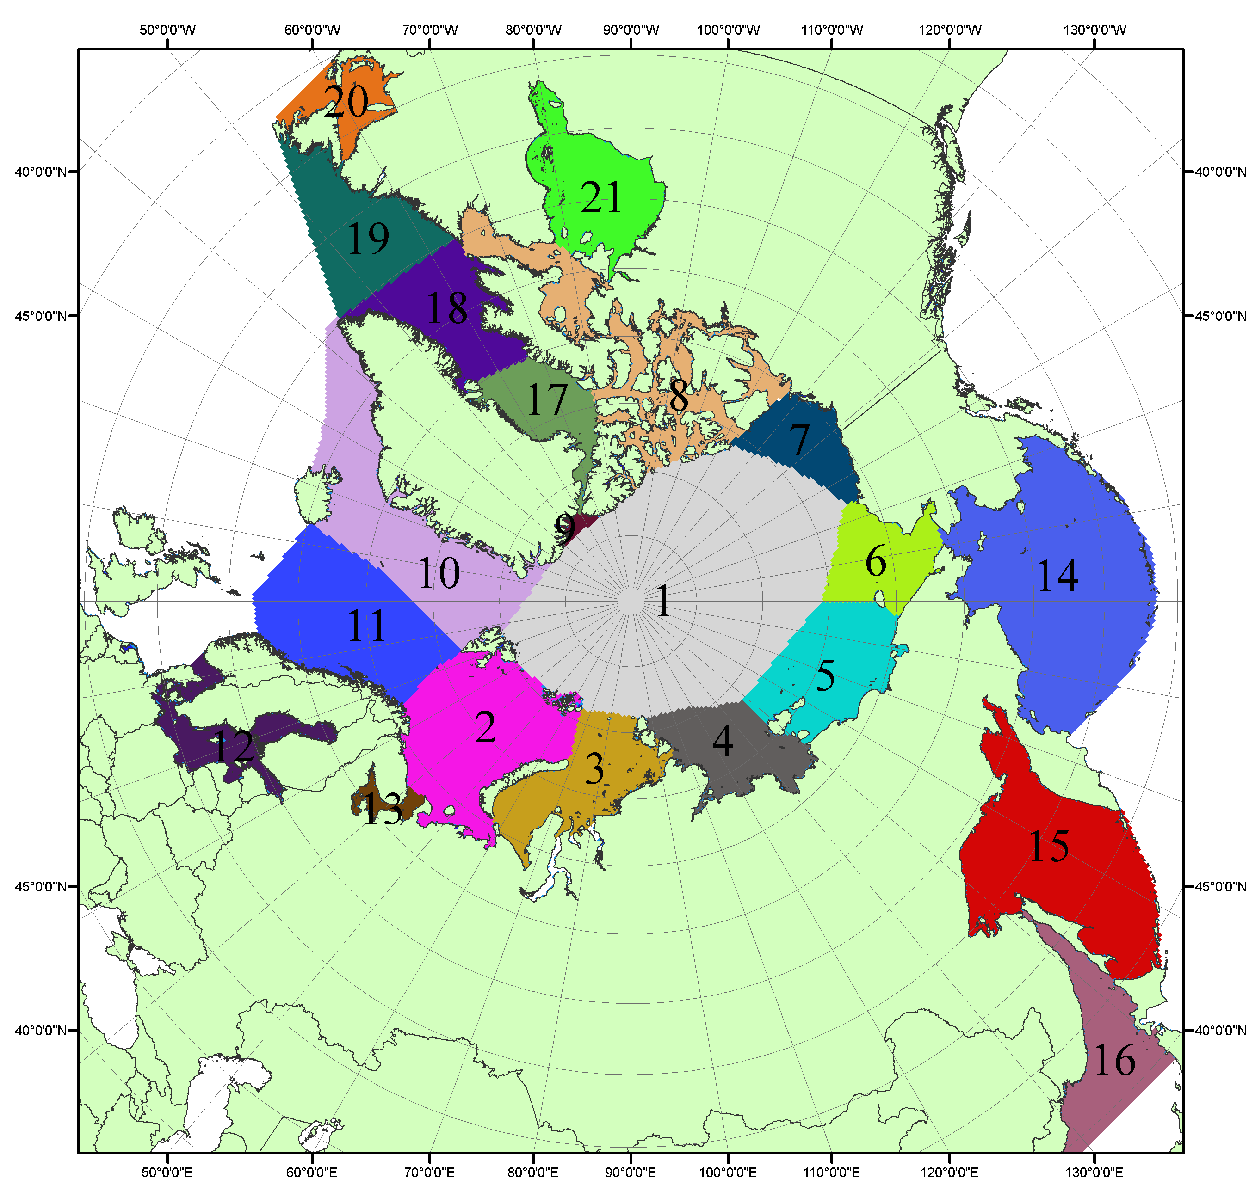

Рисунок П2 – Моря северной полярной области. 1 – Арктический бассейн; 2- Баренцево море; 3 – Карское море; 4 – море Лаптевых; 5 - Восточно-Сибирское море; 6 – Чукотское море; 7 – море Бофорта; 8 – Канадский архипелаг; 9 – море Линкольна; 10 – Гренландское море; 11 – Норвежское море; 12 – Балтийское море; 13 – Белое море; 14 – Берингово море; 15 – Охотское море; 16 – Японское море; 17 – море Баффина; 18 – Дейвисов пролив; 19 – море Лабрадор; 20 – залив Святого Лаврентия; 21 – Гудзонов залив.

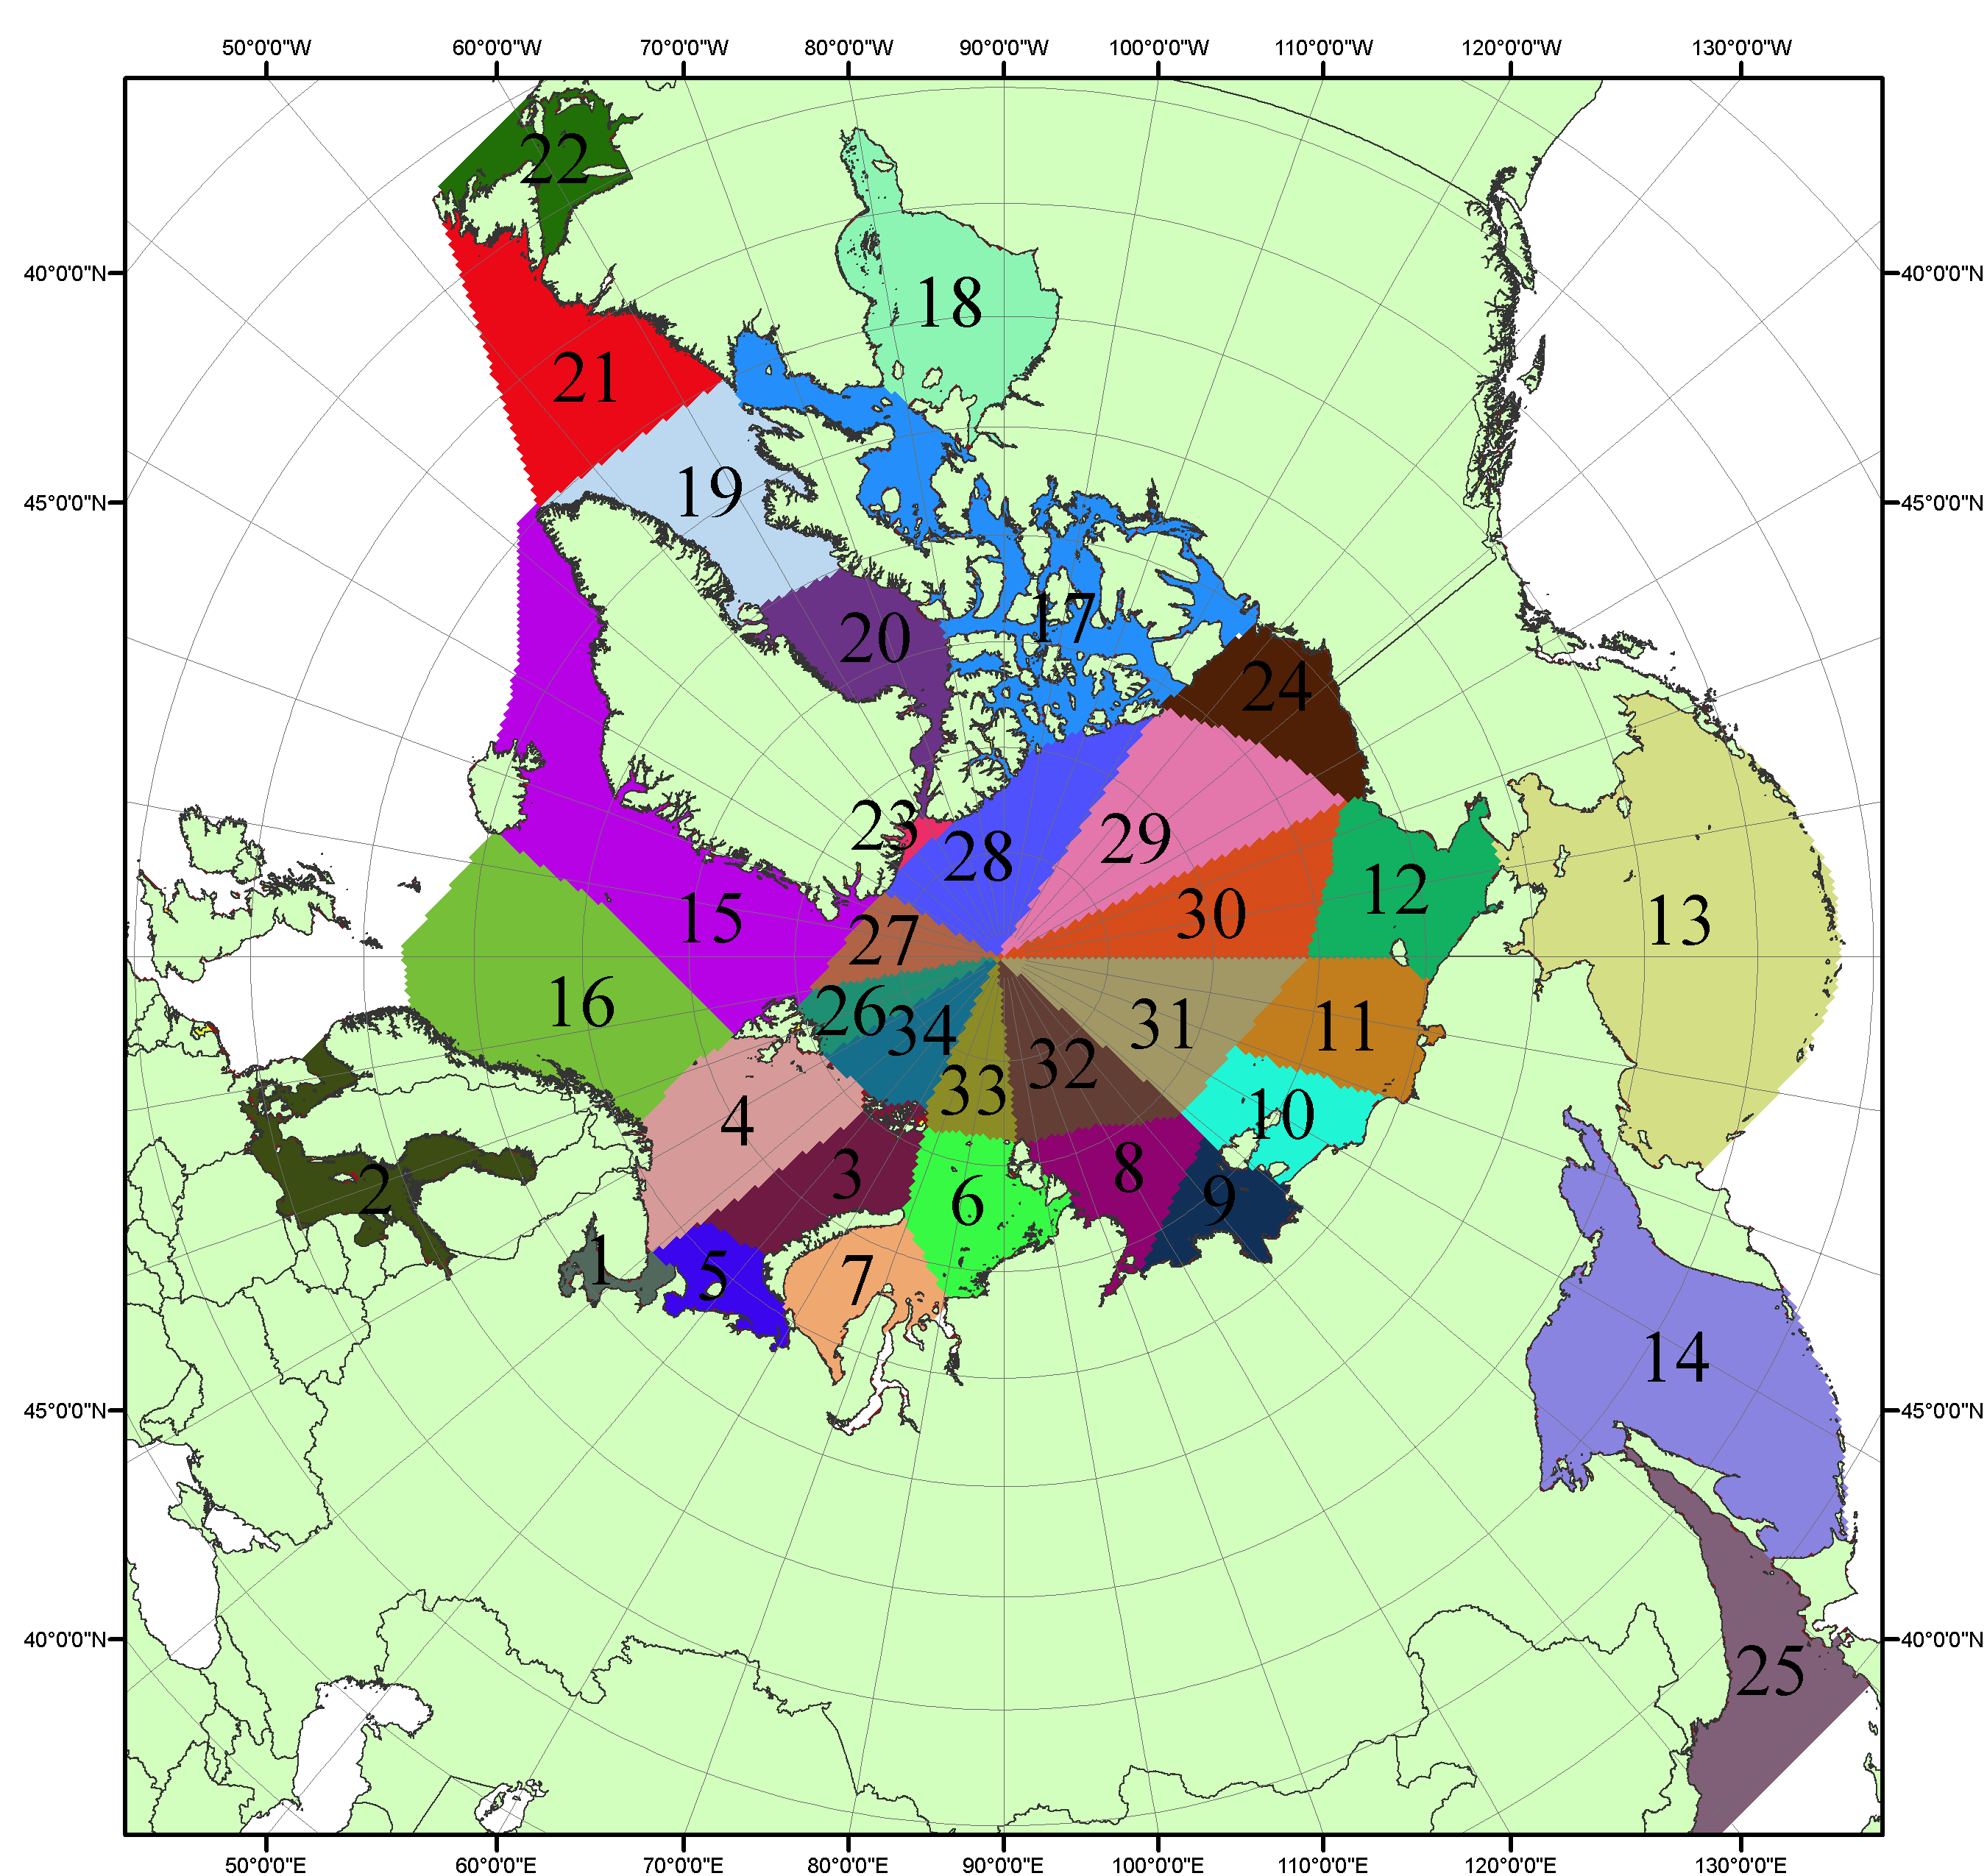

Рисунок П3 – Сектора и моря северной полярной области. 1 - Белое море; 2- Балтийское море; 3 – Баренцево море (СВ); 4 – Баренцево море (З); 5 - Баренцево море (ЮВ); 6 – Карское море (СВ); 7 – Карское море (ЮЗ); 8 – море Лаптевых (В); 9 – море Лаптевых (З); 10 – Восточно-Сибирское море (З); 11 – Восточно-Сибирское море (В); 12 –Чукотское море; 13 –Берингово море; 14 – Охотское море; 15 –Гренландское море; 16 – Норвежское море; 17 – Канадский архипелаг; 18 – Гудзонов залив; 19 – Дейвисов пролив; 20 - море Баффина; 21 – море Лабрадор; 22 - залив Святого Лаврентия; 23 - море Линкольна; 24 - море Бофорта; 25 - Японское море; 26 - сектор АО (30°з.д. – 10°в.д.); 27 – сектор АО (10°в.д. – 30°в.д.); 28 - сектор АО (30°в.д. – 65°в.д.); 29 - сектор АО (65°в.д. – 96°в.д.);30 - сектор АО (96°в.д. – 140°в.д.);31 - сектор АО (140°в.д. – 180°в.д.); 32 - сектор АО (180°в.д. – 156°з.д.); 33 - сектор АО (156°з.д. – 123°з.д.); 34 - сектор АО (123°з.д. – 30°з.д.).

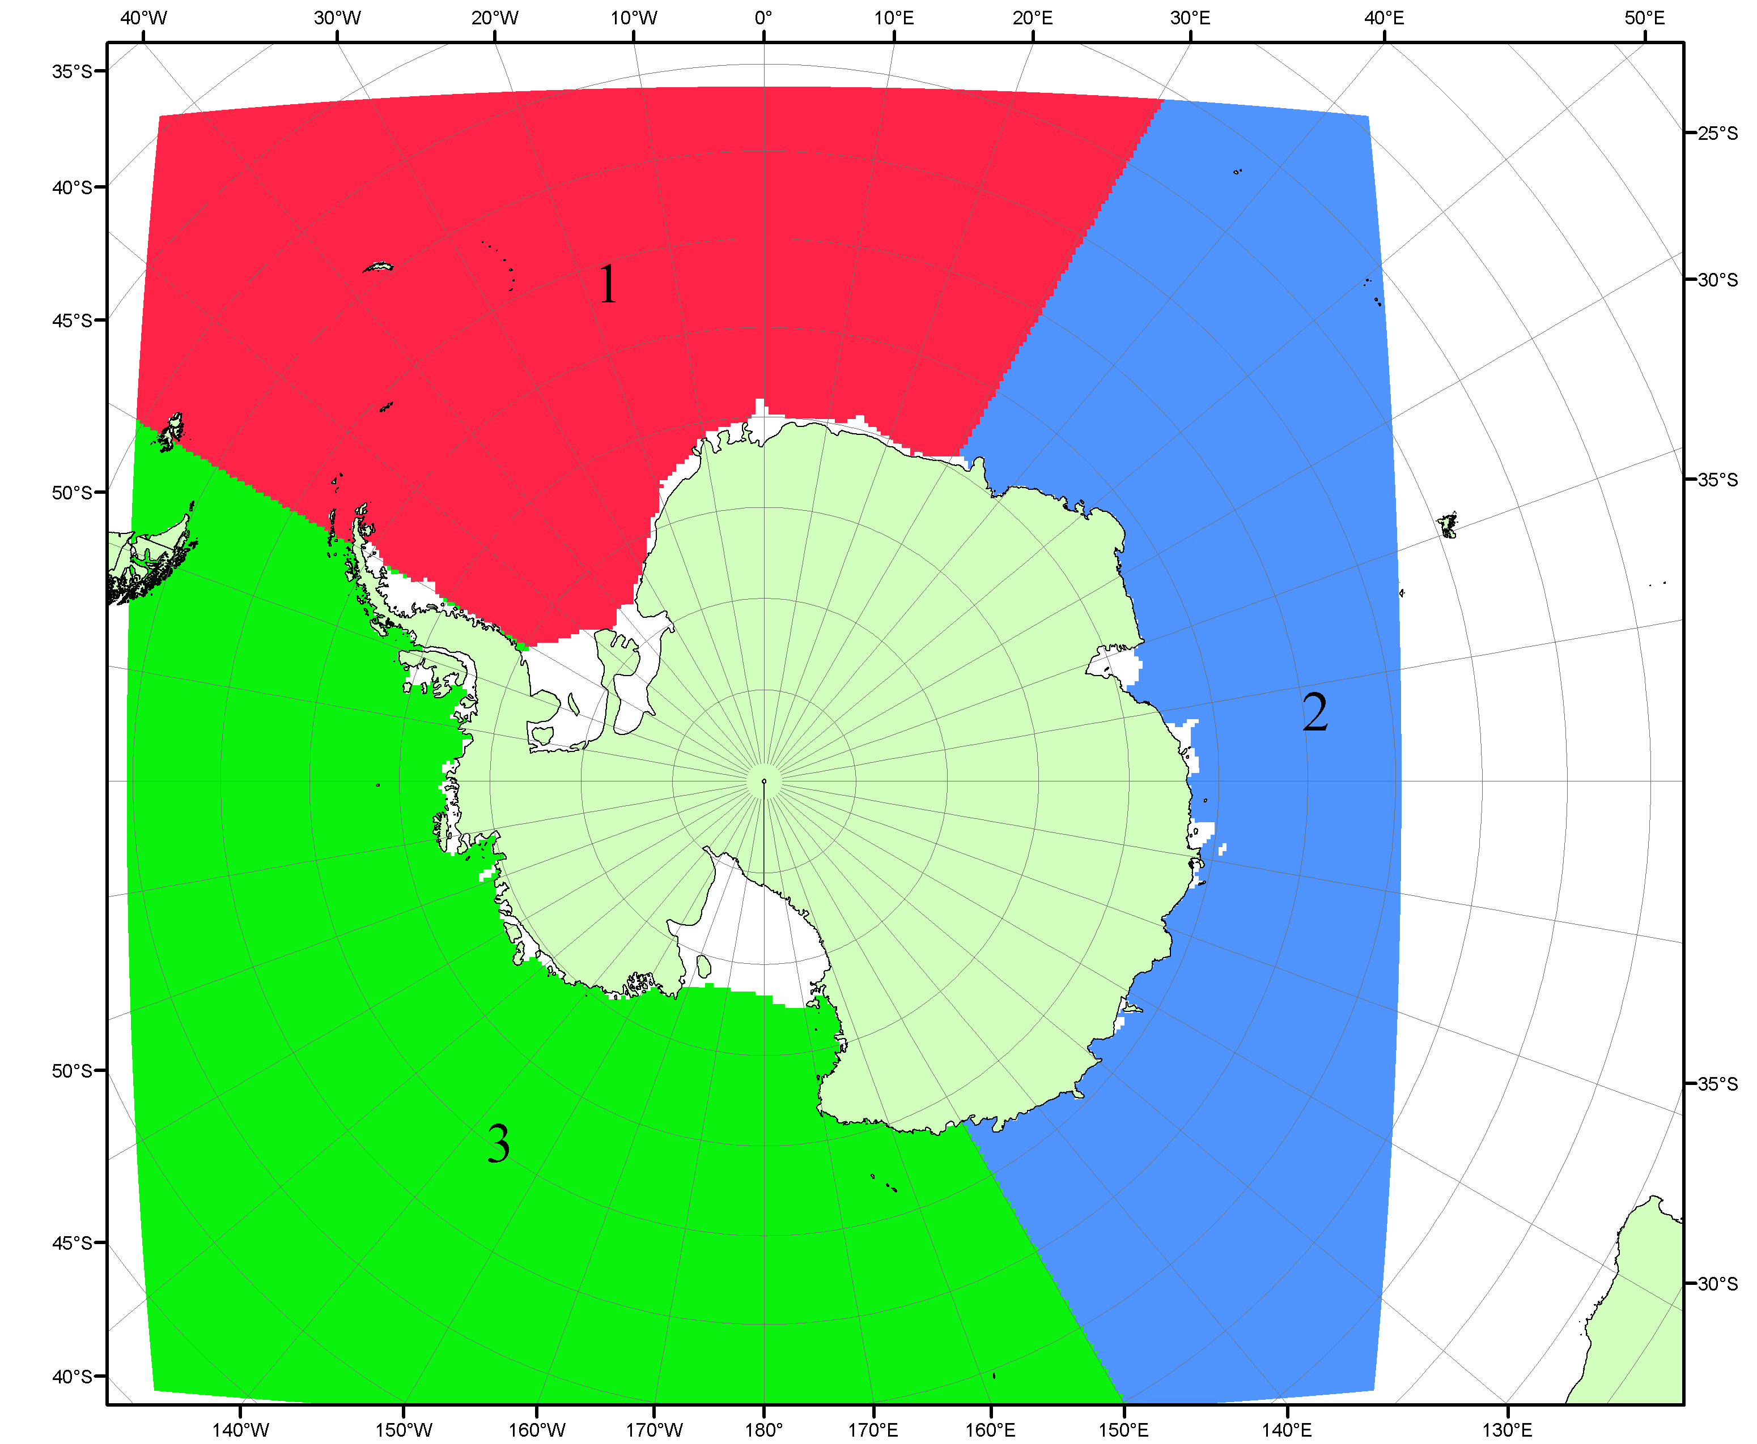

Рисунок П4 – Секторальное деление Южного океана. 1 - Атлантический сектор (60°W-30°E, море Уэдделла); 2 - Индоокеанский сектор (30°E-150°E, моря Космонавтов, Содружества, Моусона); 3 - Тихоокеанский сектор (150°E-60°W, моря Росса, Беллинсгаузена)

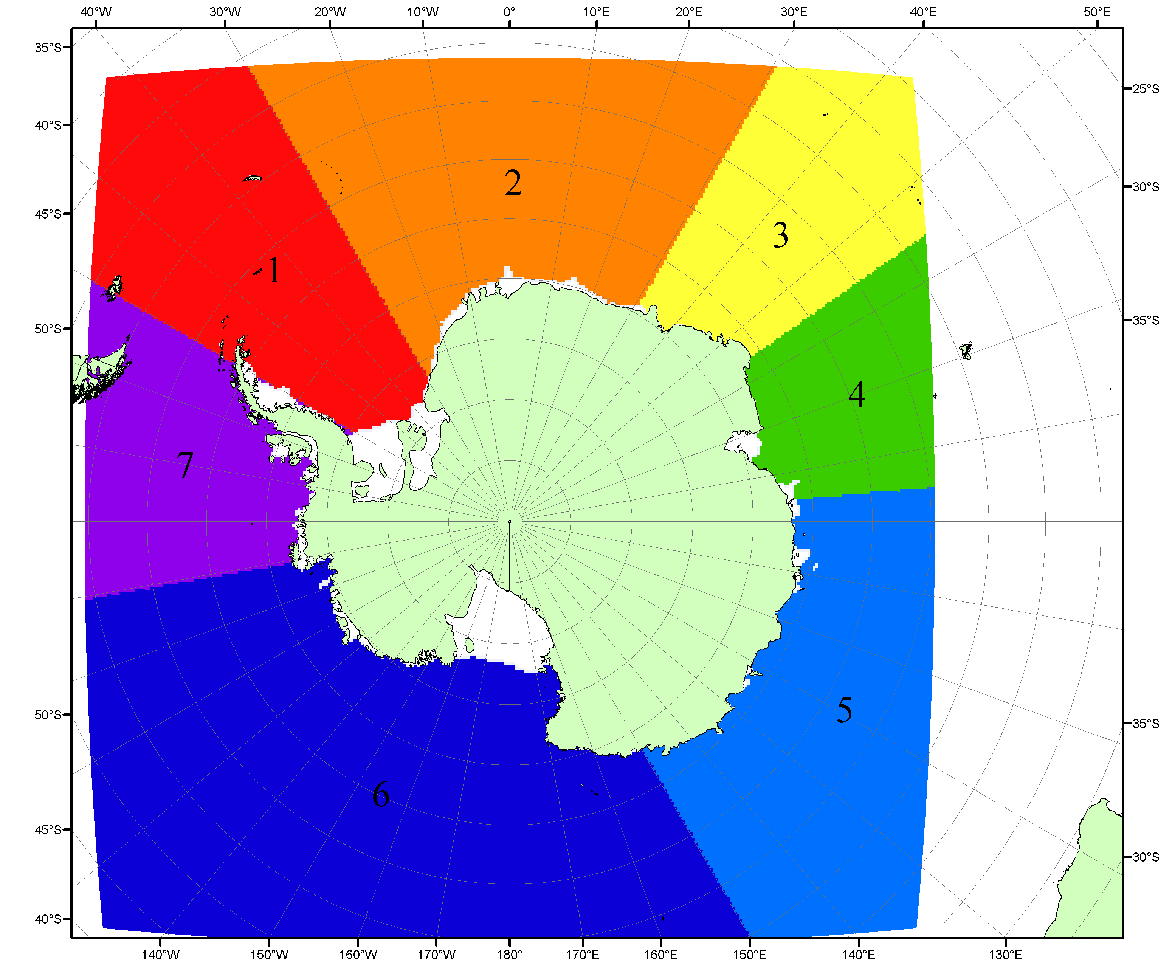

Рисунок П5 – Моря Южного океана. 1 – Западная часть моря Уэдделла; 2- Восточная часть моря Уэдделла; 3 – Море Космонавтов; 4 – море Содружества; 5 – море Моусона; 6 – море Росса; 7 – Море Беллинсгаузена.

Список источников

1. Атлас океанов. Северный Ледовитый океан. – 1980. М: Изд. ГУНИО МО СССР ВМФ – 184 с.
2. Атлас океанов. Термины. Понятия. Справочные таблицы. - Изд. ВМФ МО СССР.-1980.
3. Границы океанов и морей. – 1960. Л.: Изд. ГУНИО ВМФ. – 51 с.
4. Andersen, S., R. Tonboe, L. Kaleschke, G. Heygster, and L. T. Pedersen, Intercomparison of passive microwave sea ice concentration retrievals over the high-concentration Arctic sea ice.// J. Geophys. Res. – 2007. – Vol. 112. C08004, doi:10.1029/2006JC003543.
5. Cavalieri, D., C. Parkinson, P. Gloersen, and H. J. Zwally. 1996, updated 2008. Sea Ice Concentrations from Nimbus-7 SMMR and DMSP SSM/I Passive Microwave Data, [1978.10.26 – 2007.12.31]. Boulder, Colorado USA: National Snow and Ice Data Center. Digital media.
6. Meier, W., F. Fetterer, K. Knowles, M. Savoie, M. J. Brodzik. 2006, updated quarterly. Sea Ice Concentrations from Nimbus-7 SMMR and DMSP SSM/I Passive Microwave Data, [2008.01.01 – 2008.03.25]. Boulder, Colorado USA: National Snow and Ice Data Center. Digital media.
7. Maslanik, J., and J. Stroeve. 1999, updated daily. Near-Real-Time DMSP SSM/I-SSMIS Daily Polar Gridded Sea Ice Concentrations, [2008.03.26 – present moment]. Boulder, Colorado USA: National Snow and Ice Data Center. Digital media.
8. Ice Chart Colour Code Standard. - JCOMM Technical Report Series No. 24, 2004, WMO/TD-No.1215. (http://jcomm.info/index.php?option=com_oe&task=viewDocumentRecord&docID=4914)
9. JAXA GCOM-W1 ("SHIZUKU") Data Providing Service - http://gcom-w1.jaxa.jp/index.html
10. ACNFS on Internet - http://www7320.nrlssc.navy.mil/hycomARC
11. Posey, P.G., E.J. Metzger, A.J. Wallcraft, O.M Smedstad and M.W. Phelps, 2010: Validation of the 1/12° Arctic Cap Nowcast/Forecast System (ACNFS). Naval Report NRL/MR/7320-10-9287, Stennis Space Center, MS.

